人工智能技术简介
在表面上是偶然性在起作用的地方，这种偶然性始终是受内部的隐藏着的规律支配的，而问题只是在于发现这些规律。
–--革命导师恩格斯
规律表示：
函数关系，确定性关系，一个变量随着其他变量的确定而确定。比如圆的面积与半径的关系；牛顿第二定律中力、质量、加速度的关系等等。
相关关系，不确定性关系，变量之间存在相关的关系。比如遗传规律中的父子身高关系；身高与体重的关系。
规律的作用：
解释因果
预测未来
如何寻找规律？
1. 统计学习
2. 机器学习
3. 深度学习
4. 强化学习

王阳
2018.03.01

内容目录
一、统计学习 5
1.问题描述：房价预测 5
2. 提出模型 5
2.1 随机误差 5
3. 参数估计 5
3.1 最小二乘问题 6
3.2 最大似然估计法 6
3.3 为什么不是一个未知参数呢？ 7
4. 如何解决最小二乘问题 9
4.1 极值处的导数为0 9
4.2 梯度下降法 9
5. 假设检验 10
6. 预测（预测未来） 10
7. 附录 10
7.1 马尔科夫不等式及其证明 10
7.2 切比雪夫不等式及其证明 11
7.3 大数定理及其证明 12
7.3 中心极限定理 12
7.4 K-L散度(Kullback-Leibler Divergence) 13
7.5 熵、交叉熵 13
二、 机器学习 15
1 简介 15
2 学习方式分类 15
3 房屋价格预测问题 15
4 交叉验证 15
5 欠拟合和过拟合 15
6 预测 15
7 机器学习中的常用算法 16
8 决策树 16
8.1 熵 16
8.2. 条件熵 17
8.3. 信息增益 17
8.4. 构建决策树 18
8.5 优缺点 18
9 随机森林 18
10. 指数分布族(The exponential family distribution) 18
11. 广义线性模型(Generalized Linear model, GLM) 19
12 线性回归--最小二乘 20
13 二分类---logistics 回归模型 21
14 多分类---Softmax回归模型 22
15 Support Vector Machines(SVM) 26
15.1 问题描述 26
15.2 线性SVM 29
15.3 优化问题 32
15.4 非线性SVM 38
16 统计学习与机器学习区别与联系 43
三、深度学习 44
1. 生物学的启示：神经元 44
2. 人工神经元 44
2.1. 单输入人工神经元 44
3. 多输入人工神经元 44
4. 人工神经网络 45
4.1. 单层神经网络 45
4.2. 多层神经网络 45
5. 感知机 46
5.1 单神经元感知机 46
5.2 多神经元感知机 46
6. 感知机学习规则 48
6.1 神经网络的目的 48
6.2 统一的学习规则 48
6.3 学习规则如何得来的？ 48
7. 感知机的局限性 49
8. 神经网络发展历史 49
9. 万能逼近定理 50
10 反向传播算法 50
11. log-sigmod函数 51
12. 反向传播算法示例 51
11 卷积神经网络(CNN)-----图像处理 54
12 循环神经网络(RNN)-----语音识别 54
13 长短期记忆网络(LSTM)-----语音识别 54
四 强化学习 55
1. 强化学习简介 55
1.1 强化学习问题描述 55
2. 概念介绍 55
2.2 马尔科夫性 55
2.2 状态转移概率和状态转移概率矩阵 55
2.3 马尔科夫过程(马尔科夫链) 56
2.4 马尔科夫奖励过程 56
2.5 收益 57
2.6 价值函数 58
2.7 贝尔曼方程 59
2.8 贝尔曼方程的矩阵表示形式以及求解方法 60
2.9 马尔科夫决策过程(MDP) 60
2.10 策略Policy 61
2.11 基于策略的状态价值函数和状态-行为价值函数 61
2.12 最优状态价值函数与最优状态-行为价值函数 63
2.13 最优策略 63
2.14 贝尔曼最优方程 64
3. 求解MDP问题 65
3.1 学习与规划、预测与控制 65
3.2 动态规划法 66
3.3 迭代法策略估计（预测） 67
3.4 策略迭代 69
3.5价值迭代 69
3.6 蒙特卡洛方法(MC) 70
3.7 蒙特卡洛策略评估 70
3.8 时序差分方法(TD) 71
3.9 MC与TD 71
3.10 时序差分方法(TD()) 72
3.11 模型无关的控制 74
3.12 现时策略学习(on-policy learning) 74
3.13 离线策略学习(Off-Policy Learning) 78
4. 深度强化学习 80
4.1 价值函数的近似表示 80
4.2 近似函数的类型 81
4.3 状态价值函数的近似表示：MC、TD(0)和TD() 81
4.4 状态-行为价值函数的近似表示：MC、TD(0)和TD() 82
4.5 第一代DQN 82
4.6 第二代DQN 84
4.7 DQN的改进 85
5. 策略搜索 86
5.1 策略搜索 86
5.2 策略梯度 86
5.3 蒙特卡洛策略梯度 89
5.4 Actor-Critic 89
5.5 Actor-Critic算法的改进 90
5.6 AC算法的问题 91
6. 基于模型的强化学习 91
6.1 构建模型(Model Learning)与规划 92
6.2 Dyna算法 92
7. 探索与利用 93
7.1 区间估计 93
7.2 霍夫丁不等式及其在置信区间估计上的应用 94
7.3 几种基本搜索方法 96
7.4 不确定优先搜索与置信区间上限算法(UCB算法) 97
7.5 概率匹配 97
8. 基于模拟搜索 98
8.1 前向搜索 98
8.2 简单的蒙特卡洛搜索 98
8.3 蒙特卡洛树搜索 99
8.4 时序差分搜索 101
9 UCT算法(UCB apply for Search Tree) 101

一、统计学习
主要解决的问题：1. 如何抽样; 2. 对抽查的结果进行合理的分析;
参数估计
假设检验
回归分析
问题：教室中人们的身高X分析
目的：教室中人们身高的期望，方差以及各种身高值的概率分布情况
解决方法：
1. 抽样得到10个人身高（如何抽样）
2. 通过历史经验可知身高服从正态分布，使用10个人的身高平均值估计所有人身高的期望。使用10个人的身高的方差来作为所有人身高的方差的估计
3. 对以上假设进行检验，对,甚至可以对身高X服从分布进行检验，确定估计值是否可信，以及可信度为多少。
正态分布概率密度函数：

通过概率密度函数就可以计算出某一个身高出现的概率，从而对所有人的身高有了整体的认识。

1.问题描述：房价预测
问题描述：假设对一个区域的房价做调查得到多套房子的使用面积和房价数据,给定一个新的房屋面积x，根据已有的数据估计该房屋的价格y？

2. 提出模型
假设房价与房屋面积之间是线性关系，提出一元线性回归模型即
,
,其中a,b和为未知参数，为其他因素综合导致的随机误差

2.1 随机误差
是由于在测定过程中一系列有关因素微小的随机波动而形成的具有相互抵偿性的误差。
其产生的原因是分析过程中种种不稳定随机因素的影响，比如买房者的心情，室温、相对湿度和气压等环境条件的不稳定、仪器的不稳定，分析人员的差异。

随机误差的大小和正负都不固定,但多次测量就会发现,绝对值相同的正负随机误差出现的概率大致相等,因此它们之间常能互相抵消,因此的均值为0，根据中心极限定理，可得出。

3. 参数估计
通过采集到的样本对参数a,b做出估计

a和b取什么值合适？让所有样本点到该直线的距离最短，假设所有样本点到直线的距离之和公式为Q(a,b),如下

，

3.1 最小二乘问题
Q(a,b)是n个平方之和，因而选择参数a,b使得Q(a,b)最小的问题称之为最小二乘问题。通过各种算法解决最小二乘问题求出的参数a,b的估计量的值称之为参数a,b的最小二乘估计。
将得到的参数a,b的估计值带入到h(x)函数中，即得到：

,将该方程称之为经验回归方程，称为经验回归系数。

问题：为什么通过最小化函数Q(a,b)得到参数a,b的估计值？为什么不适用最小化绝对值之差或其他形式求出a,b参数值呢？

针对每个样本,假设模型与真实房价值之间存在误差，即

所有样本的随机误差，即的概率分布服从正态分布，则可以求出每个样本产生的随机误差的概率，即的概率:

3.2 最大似然估计法
示例1：有两个骰子，假设每个点出现的概率是1/6，问，同时掷出两个骰子，得到两个6点的概率？
答案：假设第一个骰子出现点数为,则 概率,同样的假设第二个骰子出现的点数为，概率，同时出现的概率为

示例2：黑盒子中有黑球和白球共四个，只知道黑白球个数的比例为3:1，但不知具体颜色的数量，假设从中有放回的取了4次，得到的结果是3次为黑色，一次为白色，问黑球3个白球1个，还是黑球1个白球3个呢？
答案：
也就是有两种可能：
1. p(黑球) = 3/4 ,p(白球) = 1/4 ；
2. p(黑球) = 1/4 ,p(白球) = 3/4；

似然：发生的事件的概率应该要大。
计算第一种可能下出现3次为黑色，1次为白色的概率为：
p(3次为黑色，1次为白色) =

计算第二种可能下出现1次为黑色，3次为白色的概率为：
p(3次为黑色，1次为白色) =

根据似然原则，可知在第一种可能下，出现现3次为黑色，1次为白色的概率较大，所以认为黑球的概率为p(黑球) = 3/4 ,p(白球) = 1/4 ，即黑色盒子中应该有3个黑球，1个白球。
最大似然估计：
当p(黑球) = 3/4 ,p(白球) = 1/4 时，使得3次为黑色，1次为白色这个事件的概率最大，即p(3次为黑色，1次为白色)最大，则p(黑球) = 3/4 ,p(白球) = 1/4 就是对黑球和白球概率的最大似然估计

对于每个样本，模型与真实价格都有一个随机误差，随机误差的概率为：

所有样本所产生的随机误差都发生了，因而这些随机误差同时放生的似然函数为：

3.3 为什么不是一个未知参数呢？
频率学派：所有事物的概率是确定的，也就是说出现在概率密度函数中的未知参数的值最终是一个常量，但是我们并不知道具体的值是什么
贝叶斯学派：认为事物的概率是不确定的，也就是说出现在概率密度函数中的未知参数的值是一个变量，

假设抛一个骰子，估计某个面的出现的概率。
频率学派：认为上帝只有一个骰子，因而该骰子的每个面的概率是确定的，但是只有上帝知道概率的具体值，所以频率派通过将这一个骰子抛了N次，出现某个面的次数除以总次数，也就是频率来估计某个面真正的概率。
贝叶斯学派：认为上帝有无穷多个骰子，不同骰子的点数出现的概率不相同，所以他们认为骰子出现几点的概率是一个变量。

最大似然估计参数a,b的值，使得L(a,b)的概率最大即可，即求出一个a，b的值，使得L(a,b)的最大化。
log(x*y) = log(x) + log(y)
L(a,b)最大时，log(L(a,b))也是最大值，因而问题变为求出一个a，b的值，使得log(L(a,b))的最大化。
推导过程。。。。
最大化log(L(a,b))相当于最小化Q(a,b)函数。

4. 如何解决最小二乘问题
即求出参数的估计值使得Q(a,b)函数值最小

4.1 极值处的导数为0
令Q函数在参数a和b的偏导数为0，连立方程组得到：

解方程组即可得到参数a,b的估计值：

全局最优。

4.2 梯度下降法
4.2.1 导数
y = 3x函数，y关于x的导数为,含义是x取任意值，每当x变化一个单位，y变化3个单位。
函数，y关于x的导数为,含义是当x在这一点时，在x变化一个单位，y变化个单位。
4.2.2 偏导数
y = 3x + 2z,,
4.2.3 梯度
y = 3x + 2z中关于
方法1并不适用于非线性回归问题，梯度下降法的适用范围更加广泛，通过迭代的方式寻找函数的最小值(最大值)。
,求出参数x的值使得f(x)的值最小。

2.1 示例求出参数x的值使得f(x)的值最小 ，定性的解释说明梯度(导数)下降法。

2.2 泰勒公式进行定量的解释说明：
a. 为什么需要泰勒公式：求出cos(2)的值。
https://pic2.zhimg.com/50/v2-9dd69ab2c20ca721bc0979d7ebaa0253_hd.gif
b. 如何保证每次调整的参数值x使得函数值变小了？
假设选定初始值为x = x0, x1 = x0 + g,使得
在x = x0处的一节泰勒公式为：

令x = x1,带入上式得到：
,要想使得，则为负数即可。则可以令即这样就保证了每次对于参数x的调整都能使得函数值变小。

根据参数a,b的最优值，即可得出房屋价格与房屋面积的关系(规律):

4.2.4 局部最优问题
。。。

5. 假设检验
1. 是否具有线性关系，即是否a=0，若检验的结果是a=0成立，则所建立的模型没有意义，若不成立，则模型有意义。
2. 线性关系的程度如何（显著性程度）

6. 预测（预测未来）
点预测：直接用模型将房屋的面积输入来得出房屋价格的预测
带有置信度的区间预测：房屋价格在给定置信度下，该模型下取值以及取值范围。

7. 附录
问题描述：假设随机变量X表示某个国人的收入，根据统计数据,已知中国人均收入为元,标准差为元，求出某人年薪百万的概率，即P(X = 1000000)的取值问题。
假设随机变量X服从正态分布,则P(X >= 1000000) = 1 – P(X <= 1000000)
,通过查表可知 ,则

根据统计数据，假设收入服从正太分布的话，年薪百万的概率几乎为0，说明两个问题：
1. 收入服从的分布不正确，根本不是正态分布
2. 统计数据有问题。。。。

7.1 马尔科夫不等式及其证明
马尔科夫不等式：如果随机变量X是非负的，则

对所有成立。
证明如下：
假设X的密度函数为p(x),则:

因为X >= a,则

所以：

根据马尔科夫不等式，假设随机变量X表示个人收入，则

即个人收入超过1000000年薪的概率为5.14%. 20个人中最多只有1个人年薪过百万。

7.2 切比雪夫不等式及其证明
在马尔科夫不等式中要求随机变量X必须是非负，这通常是没法满足的，为此需要根据随机变量X构造处新的随机变量Y来保证不论随机变量X正负与否，Y始终都是非负的。
切比雪夫不等式如下：
对于任意期望有界的随机变量，都有

对所有c > 0 成立，其中

证明：
由马尔科夫不等式可知

其中随机变量X为非负。
对于任意随机变量X，构造非负的随便变量,其中期望E[X]为常数(频率学派观点)，则根据马尔科夫不等式可知
,即
其中,则
,假设,则
对所有c>0均成立。
根据切比雪夫不等式，则年薪超过1000000的概率最大值为:

即年薪超过1000000的概率不超过2.2%。

7.3 大数定理及其证明
假设X_1 , X_2 , … , X_n是服从iid的随笔变量，假设,则对于任意c>0，有

即，当样本数量n取向无穷大时，样本平均值与期望不相等的概率为0,即样本均值以大概率接近期望。
证明：
由切比雪夫不等式可知

因此当时，概率P接近0，即

7.3 中心极限定理
假设X_1 , X_2 , … , X_n是服从iid的随笔变量，并且E[X_i]和D(X_i)存在, 假设,则对于任意c>0，有：

即当样本数足够大时，服从标准正态分布。

7.4 K-L散度(Kullback-Leibler Divergence)
K-L散度是一种量化两种概率分布P和Q之间的差异的方式，又叫相对熵，是用来度量使用一个分布近似另外一个分布的损失的信息。

K-L计算公式:
假设p为观测到的概率分布，q为另一个概率分布来近似概率分布p，则p,q的K-L散度为:

K-L散度值越小，表示q分布越接近p分布。注意：并不总是等于

7.5 熵、交叉熵
1. 熵，也称之为信息熵，表示每条消息中包含的信息的平均量。公式如下:

log以2为底时，表示编码信息所需要的最小二进制位的个数bits.
信息熵H与概率P的关系图
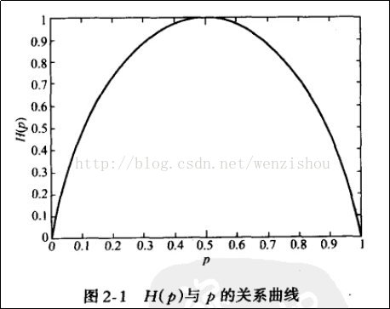
可以看出当概率距离0.5越近时，信息熵H值就越大，表示平均信息量就越多，或者说是混论程度就越高，不确定性就很大。
2. 交叉熵
如果使用另外一个概率分布q来表示真实分布p的平均编码长度时，则熵H(p,q)为：
,
因为用分布q编码的样本来自观察分布p，因此期望H(p,q)中的概率为p(i),称H(p,q)为交叉熵,衡量了在概率分布q下对服从分布p的样本的编码的平均编码长度。
对于含有4个字母A,B,C,D的数据集,真实采样得到的样本的概率分布为p = (0.5,0.5,0,0),则信息熵为H(p) = 1,即用1个bit表示样本信息的平均编码长度，0表示A出现，1表示B出现，C,D在样本中没有出现，则不表示。假设使用概率分布q(0.25,0.25,0.25,0.25)来近似表示真实概率分布p，则交叉熵H(p,q) = 2,即需要2bit表示样本的平均编码长度，H(p,q) >= H(p)
3. 相对熵(K-L散度)
相对熵表示使用分布q表示观察分布p时信息平均编码长度与样本的平均编码长度的差值，即

即分布q与分布p的差异，差异越大，相对熵就越大。
4. 损失函数的选择
在训练模型选择损失函数时，选择交叉熵而不是相对熵的原因在于H(p)的值在给定观测样本时是一个常量，因此选择交叉熵与选择相对熵是等价。

二、 机器学习

1 简介
三要素：模型，策略，算法
模型：机器学习的目的就是寻找一个描述样本数据的规律，即所谓的模型。
策略：如何构造模型，风险最小化作为常用构建模型的策略，风险最小化指的是构造的模型足够近似(逼近)样本数据本身的规律，该规律只有上帝知道。损失函数：描述风险的函数。风险可以使用不同的损失函数来进行描述，不同的损失函数优化出来的结果也不同，因而得到不同的模型。
算法：如何实现策略，也就是优化问题。即如何最小化算是函数(风险).

2 学习方式分类
有监督学习
每个样本数据都有相应的正确输出。模型的实际输出与正确输出相比较，通过策略来调整模型中的参数，使得模型的实际输出越来越接近相应的正确输出。
无监督学习
模型仅仅根据每个样本数据作为输入来调整模型的参数，没有实际输出。聚类问题。

3 房屋价格预测问题
1. 模型：
2. 策略： 损失函数(风险)：，使损失函数最小化的策略。
3. 算法: 最小二乘估计法，梯度下降法

4 交叉验证
通常将样本分成两份，一份作为训练模型，一份作为测试来验证训练好的模型的效果(泛化能力)。
为什么没有假设检验？
当样本数量巨大，特征数量巨大时，模型将变得更加复杂，假设，采集的数据包括房屋的价格，面积，房间数量，是否有阳台，窗子数量，。。。。，则模型可以假设为,如果对每个参数都进行假设检验，那将是非常耗时耗力。

5 欠拟合和过拟合
1). 欠拟合：
1. 模型本身太过于简单，与数据的实际规律差的很远。选择更加复杂的模型
2. 损失函数(风险)没有达到最小化，迭代次数不够-》加大迭代次数；得到了局部最优，多次选择参数的初始值来避免。
相当于统计学习中假设检验部分a=0成立表示不是线性关系
1). 过拟合：
1. 模型过于复杂，没有很好的泛华能力，损失函数中增加惩罚项—正则化，L1,L2
2. 降低模型复杂度，减少特征数量

6 预测
使用训练的好的模型直接进行预测,相当于统计学习中的点预测。

7 机器学习中的常用算法
线性回归，决策树，随机森林，SVM，逻辑回归，朴素贝叶斯，K最近邻算法等。

8 决策树
某个女生的相亲记录如下：

工作单位 | 工作所在地 | 年龄 | 收入 | 颜值 | 是否见面
谷歌 | 上海 | 36 | 40k | 中 | No
谷歌 | 西安 | 31 | 30k | 中 | No
谷歌 | 浙江 | 25 | 38k | 低 | No
谷歌 | 西安 | 23 | 27k | 高 | Yes
百度 | 北京 | 25 | 30k | 高 | Yes
百度 | 上海 | 31 | 50k | 中 | Yes
百度 | 北京 | 28 | 38k | 中 | No
搜狗 | 北京 | 24 | 31k | 高 | Yes
搜狗 | 深证 | 38 | 50k | 中 | No
搜狗 | 上海 | 21 | 23k | 高 | Yes
问题描述：目前家人给介绍了一个对象，该对象的信息如下，根据该女孩的相亲记录，预测该女孩是否会见面？

工作单位 | 工作所在地 | 年龄 | 收入 | 颜值 | 是否见面
谷歌 | 上海 | 23 | 24k | 中 | 未知

8.1 熵
衡量随机变量的不确定程度，熵越大，随机变量的不确定性就越大。
假设X是一个取有限个值的离散型随机变量，其概率分布为：

其中n表示X能够取值的种类数。
则随机变量的熵定义为

假设X表示“是否见面”，则X取值范围为{No,Yes}，即n=2，由频率来估算概率，则

8.2. 条件熵
条件熵指的是对于两个随机变量X,Y,在指定随机变量Y的条件下随机变量X的不确定性，表示为:

假设X表示“见面与否”，Y表示“颜值”，即在指定“颜值”Y的情况下，“见面与否”X的不确定性；则Y可以取值{低，中，高}，计算如下：

H(见面与否 | Y=低) ,即当”颜值“确定为低时，”见面与否“的不确定性程度。
工作单位 | 工作所在地 | 年龄 | 收入 | 颜值 | 是否见面
谷歌 | 浙江 | 25 | 38k | 低 | No
H(见面与否 | Y=低) = -1*log1 = 0，表示非常确定（不见）。

H( 见面与否 | Y=中) ，即当”颜值“确定为中时，”见面与否“的不确定性。
工作单位 | 工作所在地 | 年龄 | 收入 | 颜值 | 是否见面
谷歌 | 上海 | 36 | 40k | 中 | No
谷歌 | 西安 | 31 | 30k | 中 | No
百度 | 上海 | 31 | 50k | 中 | Yes
百度 | 北京 | 28 | 38k | 中 | No
搜狗 | 深证 | 38 | 50k | 中 | No
H(见面与否 | Y=中) = -0.8*log0.8 – 0.2*log0.2 = 0.5

H(见面与否 |Y=高 )，即当颜值为高时，见面与否的不确定性。
工作单位 | 工作所在地 | 年龄 | 收入 | 颜值 | 是否见面
谷歌 | 西安 | 23 | 27k | 高 | Yes
百度 | 北京 | 25 | 30k | 高 | Yes
搜狗 | 北京 | 24 | 31k | 高 | Yes
搜狗 | 上海 | 21 | 23k | 高 | Yes
H(见面与否 |Y=高 )=-1*log1 = 0,即见面与否非常确定（见）。

因此在确定了颜值Y的条件下，见面与否X的不确定性程度，即条件熵H(X|Y) 值为:
H(X|Y) = 0.1*0 + 0.5*0.5 + 0.4*0 = 0.25

8.3. 信息增益
是用来衡量信息之间的相关性的指标，当两个信息完全相关时，信息增益为1，不相关时为0.
对于两个信息X,Y,信息增益g(X|Y)表示在得知信息Y的情况下信息X的不确定性减少的程度。即：
g(X,Y) = H(X) - H(X|Y)
假设X表示见面与否，Y表示颜值，则见面与否的不确定性在引入了”颜值“信息之后下降的程度，即见面与否X相对于颜值Y的信息增益为：

g(见面与否，颜值)= H(见面与否) – H(见面与否 | 颜值)
= 0.693 – 0.25
= 0.443
即引入了颜值信息Y之后，见面与否的不确定程度下降了0.443。

8.4. 构建决策树
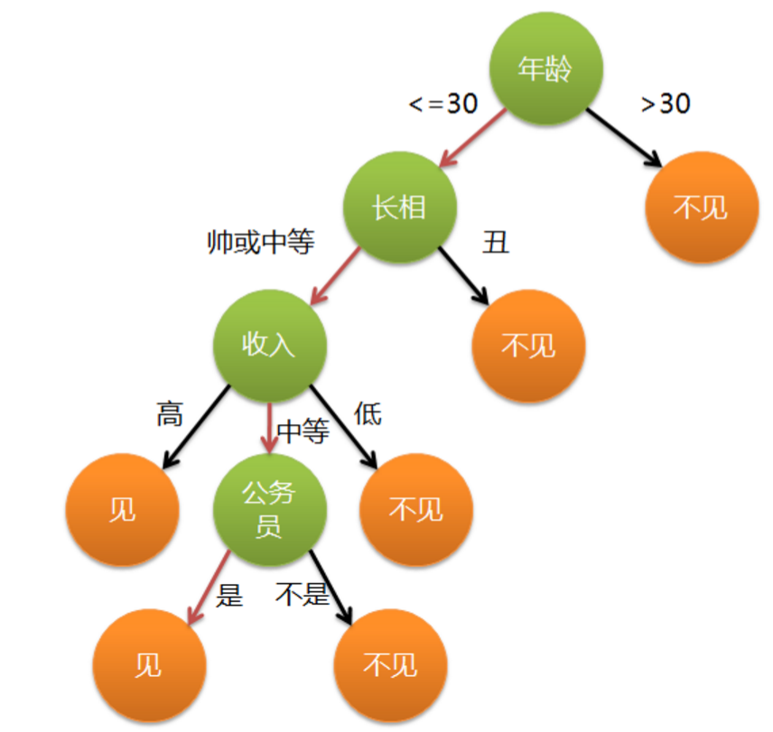

如何来确定分叉节点上的特征，即特征的重要程度？
信息增益g(X|Y)表示引入信息Y后，X的不确定性下降程度。如果g(X|Y) > g(X|Z),则表示信息Y比信息Z重要。

8.5 优缺点
优点：模型可解释性强，可以得到特征的重要度

9 随机森林
分类决策树：模型输出结果为离散型
回归决策树：模型输出结果为连续性
随机森林提高了模型的泛化能力。
特点：由多课决策树构成；每棵决策树都会产生一个结果，对于回归问题，最后对所有决策树的结果进行求和取平均；对于分类，则对所有决策树的结果进行投票得到最终的结果。
随机森林的构建方法,假设要构建一个包含M个决策树的随机森林:
a. 从总数为m的所有样本中通过有放回的重复采样产生n个部分样本（n < m）
b. 假设每个样本的特征数量为i,对n个样本中保留k个特征来构建决策树
c. 重复M次，每次构建一个决策树
d. 多数投票(求和取均值)机制来进行预测

10. 指数分布族(The exponential family distribution)
在概率统计中，若某概率分布满足下式，就称该概率分布属于指数分布族：

其中为参数，T(y)为充分统计量，即T(y)是对统计量y的加工，一般T(y) = y，并且T(y)中不包含任何未知的参数。确定了T,a,b就确定了某个参数为的概率分布。
统计中很多熟悉的概率分布都是指数分布族的特定形式，如伯努利分布，高斯分布，多项式分布，泊松分布等。
1. 伯努利分布,将其写为指数族分布形式：

则指数分布中各个参数为

2. 高斯分布
在高斯分布中，方差并不影响最终的参数,因此假设方差高斯分布的写成指数分布的形式如下：

则指数分布中各个参数为：

11. 广义线性模型(Generalized Linear model, GLM)
在实际问题来通过建立一个模型估计y值时，首先根据y的特性判断y所服从的分布，然后根据y所服从的分布建立模型，如何来确定这个模型？首先将y所服从的分布变换为指数分布族的形式，然后应用广义线性模型来解决估计y值的问题。
对于分类或者回归问题，通过建立随机变量Y与X之间的关系来预测Y的值，在使用GLM解决该问题之前，先做出3个假设：
1. ,即在给定x和%theta时，y的取值服从指数分布族ExponentialFamily(η),即
~ ExponentialFamily(η)。
2. 给定x，最终的目的是预测T(y)的期望，大部分情况下，T(y) = y;即若预测模型为时，模型的目标是输出T(y)=y的期望，即;例如分类中的问题：

3. 指数分布族中的参数 η与x的关系为线性关系，即,如果 η是一个向量，则
之后通过GLM推导出回归中的最小二乘和分类中的logistics回归。

12 线性回归--最小二乘
假设目标变量y为连续型，建立高斯模型，即给定x，则y服从高斯分布,然后将高斯分布变换为指数分布族的形式得到u = η; 并且

而在GLM中假设η与x的关系为线性关系，即，因此,即建立的模型为。因此 y~,则可以计算y取值的概率：

即可得出似然公式，N为样本个数：

取对数似然公式：

使用最大似然估计来估计的值，则得到的最下化目标函数为：

最小化损失函数，参数向量中的元素的迭代更新公式为：
,
其中,n为样本中的特征数量，即。

对于第i个样本，每个参数的更新公式如下：

13 二分类---logistics 回归模型
假设目标变量y的取值为0或1时，认为y服从伯努利分布，即，因此将伯努利分布转换为指数分布族的形式，则

根据GLM的假设可知，模型为T(y)的期望，即

从而得到了假设模型;因此可得到：

合并为一个公式，则

通过每个样本的概率即可得到似然公式,N为样本个数：

取对数似然公式：

使用最大似然估计来估计的值即可。参数向量中的元素的迭代更新公式为：
,
其中,n为样本中的特征数量，即。

而,则

对于第i个样本，每个参数的更新公式如下：

14 多分类---Softmax回归模型
对于多分类中，y取值为离散型，即,则可以假设y服从多项式分布，
T(y) 不在是一个实数，而是一个向量：

假设分别表示y 取值为1,2,3,…,k的概率，即,
1{True} = 1, 1{False} = 0, = 1{y = i} 则.y服从多项式分布，则将多项式分布转换为指数分布族的形式：

则
,
,并且,则,则
根据假设,则：

为了方便，预先定义,则,则:

假设的模型要输出的是期望，即：

而。
则log似然函数为：

使用最大似然估计来估计的值即可。参数向量中的元素的迭代更新公式为：
,
其中,k为y所属的种类数量，其中,n为样本x的特征数量，并且为0向量，即。

对于样本(x,y)来说，有两种情况，y = j,即1(y = j) = 1,则：

假设样本，即1(y = j) = 0, ,则：

综上可得：

对于一个样本,每个参数的迭代更新公式如下：

15 Support Vector Machines(SVM)

15.1 问题描述
桌子上有两种颜色的球，请找出一条直线将他们分开。要求：当有新的球到来之后，这条线仍然可以适用(泛化能力)。
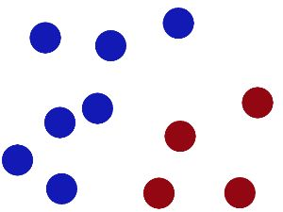
分析：
要想将两种颜色的球分开，有无数条直线符合条件，例如：
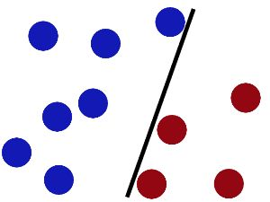
但是放入的下一个球，可能会出现这样的情况：
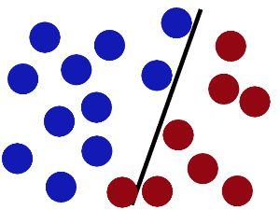
此时很显然这条分界线不够好，对新的情况没有泛化能力。划分两类颜色的球的直线很多，如何衡量这些直线的好坏呢？
SVM就是试图找一条最佳的直线，能够让直线两边有尽可能大的间隙。例如：
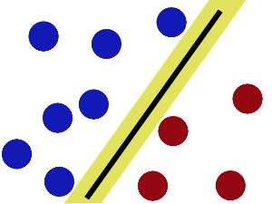
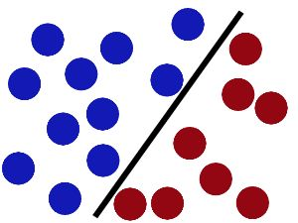
问题再更复杂一些，假设两种颜色的球是无法用直线分开的，即线性不可分的时候，SVM怎么解决？
比如：
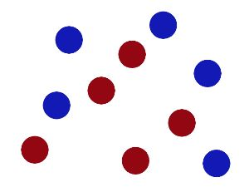
用力拍一下桌子，球离开桌面，然后使用一张纸，插到两类球的中间，如下：
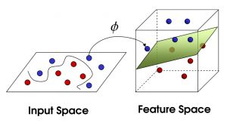
把这张纸叫做超平面。把球从桌面拍起来的过程称之为升维的过程。线性不可分的数据总能通过升维变成线性可分的。

15.2 线性SVM
基础知识点：
1. 点与向量
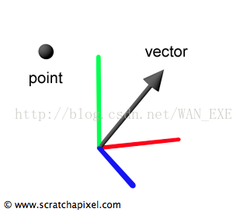
2. 法线与法向量
法线: 在给定一个曲线上的一点p，与过p点的切线相垂直的直线称之为法线。
法向量: 在给定的一个曲面上的一点p,与过p点的切平面的直线称之为法向量
3. 向量的模(长度)、范数和向量内积(点积)
向量x=(a,b),向量y=(c,d),则
向量x与向量y的内积为：x*y = a*c + b*d
向量x的模为x与自身的内积然后开根号，即: |x| = sqrt(x*x)

L1范数: ||x||为x向量各个元素绝对值之和。
L2范数: ||x||为x向量各个元素平方和的1/2次方
Lp范数: ||x||为x向量各个元素绝对值p次方和的1/p次方
4. 点到平面的距离公式
假设平面方程为Ax + By+Cz+D=0,点P()到该平面的距离为：

5. 两个平行平面的距离公式
假设两个平面Ax + By+Cz+D=0和Ax + By+Cz+E=0,则两个平面的距离公式为:

假设如下图中两类样本c1和c2,横坐标和纵坐标表示样本的两个特征x1,x2，形状表示样本的类别y，则需要找到一个方程g(x) = 0, x是由x1和x2两个分量组成的向量(x1,x2),使得带入c2类别样本的特征值时，g(x)<0; 带入c1类别样本的特征值时，g(x)>0; 则g(x)= 0 这个超平面就是要找的分割平面。
即:

其中
若假设属于c1样本的类别值表示为数值1，c2样本的类别表示为数值-1,则对于所有的样本,i = 1,2,3,…,m,其中m表示总共m个样本，都有。
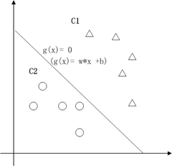
符合g(X)=0的直线非常多，如何求出最优的超平面g(X) = 0?

函数间隔与几何间隔
函数间隔
假设超平面为g(X) = 0, 则处于超平面上方的样本属于正样本，即g(X) > 0；处于超平面下方的样本输入负样本，即g(X) < 0；则定义样本点的函数间隔为

其中y_i表示第i个样本点的所属类别，取值为+1或-1，则。
样本点的函数间隔的意义表示该样本点属于相应类别的可信程度，该样本点的函数间隔越大，则该样本属于相应类别越可信。数据集的函数间隔表示为所有样本中最小的函数间隔，即

示例:
假设正负样本分割超平面为y-x =0, 正样本点A(1,4)和B(1,2),以及负样本点C(4,1)则，正样本点A的函数距离为：

正样本点B的函数间隔为

负样本点C的函数间隔为

样本的函数间隔为:

可以看出样本点A距离超平面y-x =0 的函数间隔比样本点B大，即样本点A相比于样本点B属于正类样本更加确信。同时相对称的负样本C与正样本A到超平面y-x=0的距离是相等。因此样本点函数间隔可以作为样本点到分割超平面距离的度量。

函数间隔的缺点
当超平面的中的法向量比例变大之后，例如分割超平面为2y-2x = 0,虽然分割超平面没有发生变化，但是样本点到超平面的间隔也成比例变大了，,因此引入几何间隔.

几何间隔
集合间隔即为点到超平面的距离，假设超平面公式为g(X) = WX + b = 0, 对于样本点到超平面的距离为：

通过使用样本点的正负类别，保证集合距离总是正的。则样本i的几何间隔为:

样本的几何间隔为所有样本的几何间隔的最小值：

因此几何间隔与函数间隔的关系如下：

示例:
假设正负样本分割超平面为y-x =0, 则W=(-1,1),||W|| = sqrt(2),正样本点A(1,4)和B(1,2),以及负样本点C(4,1)则，正样本点A的几何间隔为：

正样本点B的几何间隔为

负样本点C的几何间隔为

所有样本的几何间隔为:

几何间隔描述的是样本点到分割超平面的垂直距离，因此当法向量成比例增加之后，几何间隔不变，例如对于超平面y-x = 0,法向量为w=(-1,1),则当法向量为2w = (-2,2),则||W|| = 2sqrt(2)样本点A的几何距离为：,没有发生变化。

间隔最大化
支持向量机学习的基本想法是
1). 求解能够正确划分训练数据集
2). 样本的几何间隔最大化
满足条件1的分割超平面有无数个，而满足条件2的超平面是唯一的。条件2的意义是以充分大的确信度对训练数据集进行分类。

最大间隔超平面
将最大间隔超平面表示为带约束条件的目标函数优化问题：

根据几何间隔与函数间隔的关系以上问题等价于:

目标是求出分割超平面中w、b参数值，而函数间隔的值与超平面中w,b参数的值无关，因为对于任意，通过对超平面法向量w的成比例变化都能够表示出来，因此w并没有变化。取,则优化问题等价于：

15.3 优化问题
如何求解处最优的w*和b*?
对于任意带约束的优化条件都可以写成如下形式：

如果函数f_i，i=0,1,2,…,m都是凸函数，并且h_i函数为仿射函数，则该优化问题叫做凸优化问题。凸优化问题的极值是唯一的。
1. 无约束问题
，其中
如下等函数等高线：
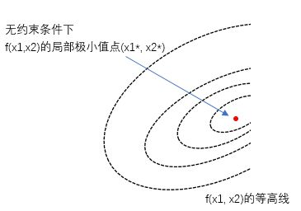
此时函数f(x)在局部极小值点处的梯度必然为0，梯度为0是取极值的必要条件。根据该必要条件求解梯度为0处x的值，即可得到极值点。

2. 带等式约束的优化问题

此时要求极值点必须在h(x)=0的曲线上，函数f(x)等高线与函数h(x)有两种关系：相交和相切，相交点满足了x在h(x)=0的约束条件，但是相交点x’的两侧必然是一侧大于f(x’),一侧小于f(x’),而作为极小值，必须两侧都要大于f(x’)，所以相交点x‘不可能是极值点。因此极值点只会是出现在f(x)与h(x)=0相切的点。如下图：
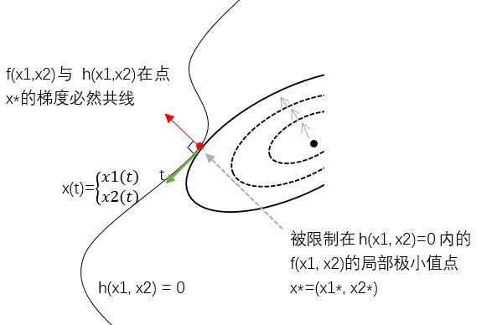
因为f(x)与h(x)在相切点处的梯度共线，因此有：

因此构造拉格朗日函数；

原始优化问题变为无约束的优化问题L,最小化L即可得到原始问题的最优解。

3. 带不等式约束的优化问题

当只有一个不等式约束条件的时候，最优解的取值范围为如下阴影部分，因此最小值点还是在h(x)=0与f(x)的切点出，只需要将不等式h(x)<=0看做等式约束h(x)=0变成等式约束问题求解即可。
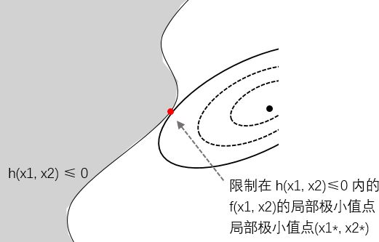
4. 带有多个不等式约束的优化问题

如下图所示
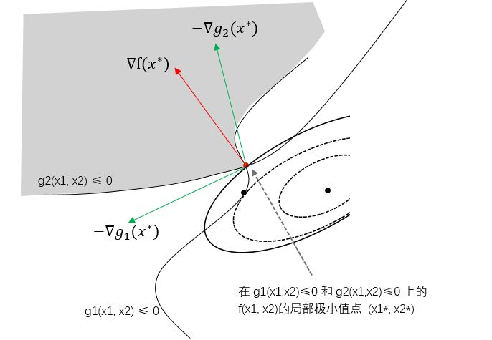
当随着f(x)等高线的扩大，等高线与两个共同起作用的约束条件相交得到的是个顶点，与约束函数的切线不在相切。
f(x)等高线的梯度方向为红色箭头，两个约束条件的负梯度方向为绿色箭头，，若该顶点是满足约束的最小值点，则红色箭头一定是在两个绿色箭头之间，约束条件的负梯度指的是g(x)变小的方向，即g(x)<0的一边，即红色箭头对应的向量能够被两个绿色箭头对应的向量表示，即：
,
要保证约束条件的负梯度来表示目标函数的梯度，因此， 因为此时极值点在约束条件的边界上，因此所以极值点满足的条件为：
构建拉格朗日函数：

约束条件为:

以上就是极值点必须满足的KKT条件。

5.带不起作用的不等式约束的优化问题

如下图g3(x)<=0 约束不起任何作用：
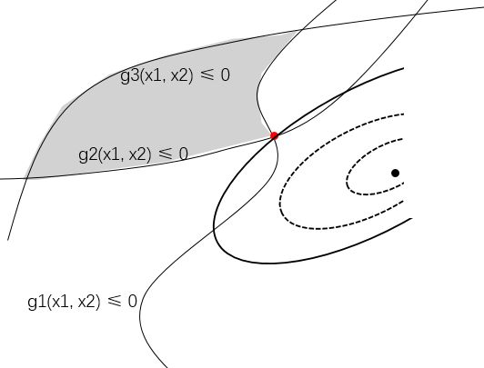
则KKT条件变为：

对于不起约束作用的,则,这样目标函数的梯度被起作用的不等式约束函数的负梯度线性表示，并且系数非负。
构建拉格朗日函数:

约束条件：

优化问题的求解就变成了对所有KKT条件解方程组。

主要步骤如下:
1. 构造拉格朗日函数
2. 构造无约束的原始问题
3. 构造原始问题的对偶问题
4. 根据KKT条件求解对偶问题
5. 到最终的最优解w*和b*

回到SVM中的带约束的优化问题：

1. 构建拉格朗日函数

2. 拉格朗日对偶问题
假设函数,当满足约束条件时，,因此等价于,即，因此在满足约束情况下最小化相当于直接最小化,则现在的目标函数变成：

p*表示该目标函数的最优值。
3. 原始问题转换到对偶问题
通过将原始问题中的min与max对调即可得到原始问题的对偶问题

其中d*为对偶问题的最优值。并且d* <= p*. 即最大值中的最小值比最小值中的最大值要大，就相当于瘦死的骆驼比马大。
当最优解对应的最优参数w*,b*,a*满足KKT条件时，d* == p*, 则此时可以通过求解在KKT条件下的对偶问题优化来解决原始问题的优化。
4. 解决对偶问题的优化
对偶问题是：

KKT条件:

4.1 求解minL(w,b,a)
将a看做常量，求L在w和b出的偏导分别等于0，求出w*和b*的值：

在KKT条件中，假设所有a_i=0，则w*=0,此时满足原始约束条件的b*有不同的值而产生矛盾，因此至少存在一个,即最优值w*和b*在约束条件的边界上，则,将w*带入得：

将w*和b*带入到L中得到L(w*,b*,a) ,

4.2 求解max L(a)
由KKT条件和4.1中得到的共同作为max L(a)的约束条件，
对a求偏导并置0，求出各个的极值点。判断所有的值是否满足KKT条件,如果不满足，则说明极值在边界上，则通过找出并对比所有边界上的可疑极值点得到全局极值点，最终计算出w*和b*。最终得到分割超平面的公式：

示例：
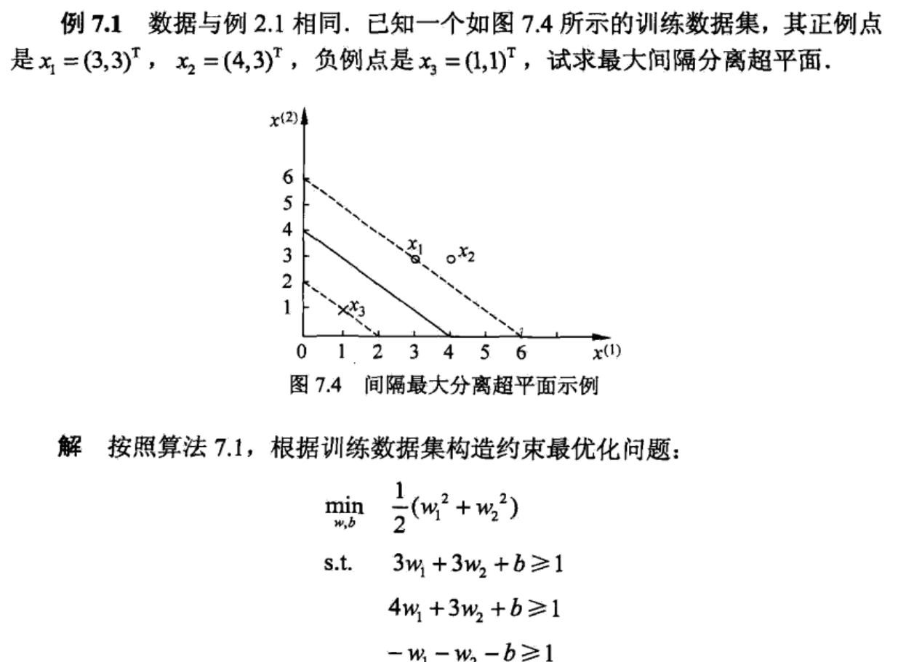
求解过程：
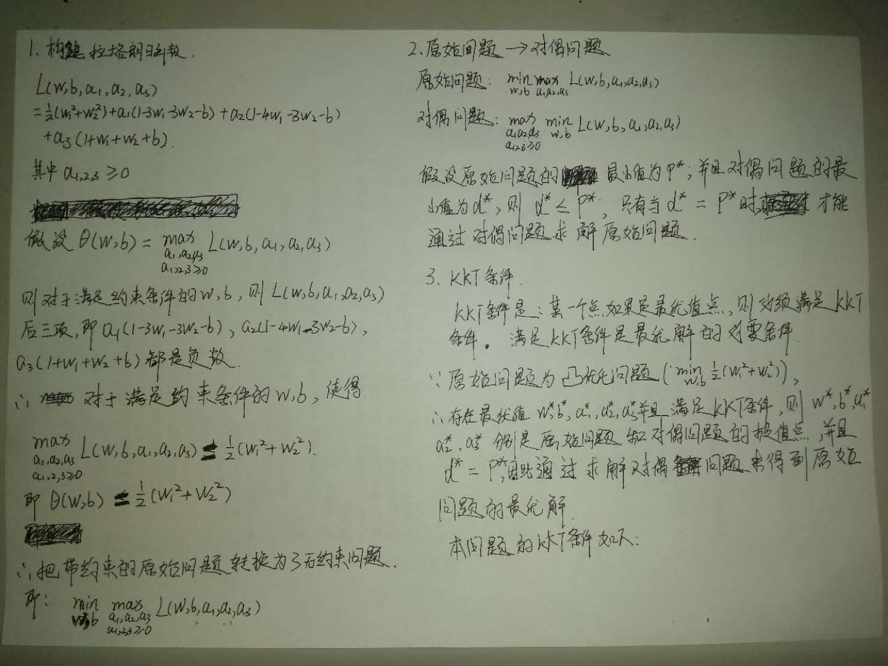
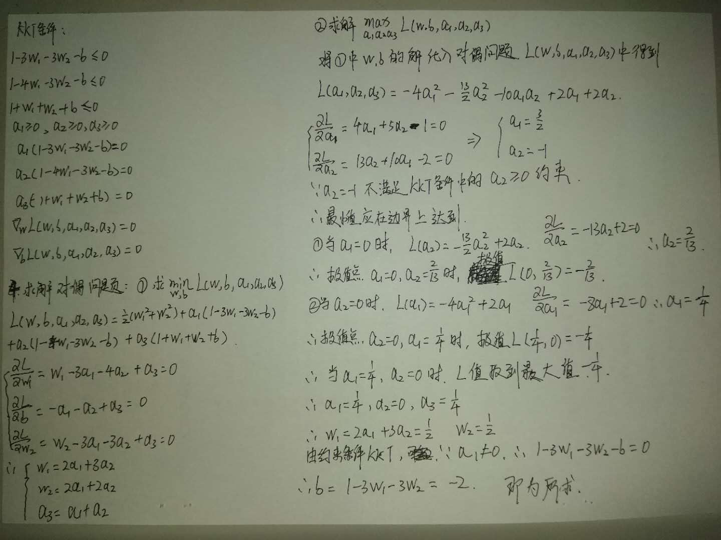

15.4 非线性SVM
以上问题都是在样本点是线性可分的情况下得到的线性SVM的求解过程，当样本点是非线性可分的时候，如何解决？
比如：
解决方法：
用力拍一下桌子，球离开桌面，然后使用一张纸，插到两类球的中间，如下：
把这张纸叫做超平面。把球从桌面拍起来的过程称之为升维的过程。线性不可分的数据总能通过升维变成线性可分的。
示例：
示例1：异或问题
 |  | y
0 | 0 | 0
0 | 1 | 1
1 | 0 | 1
1 | 1 | 0
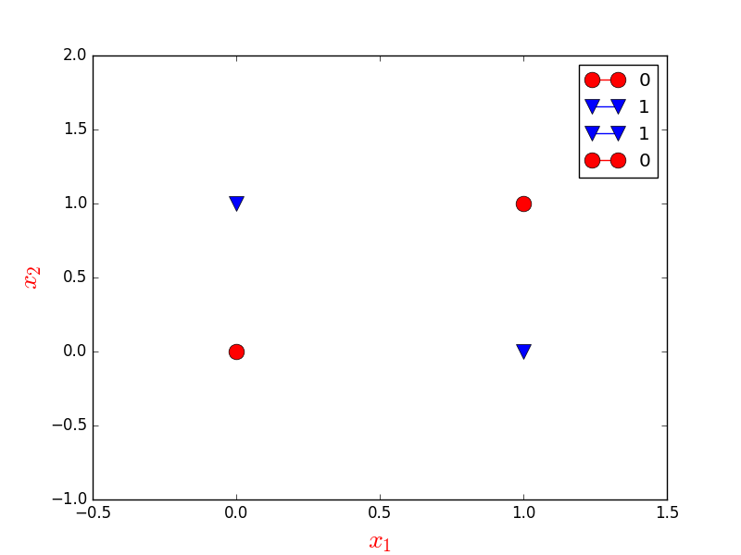
通过已有特征,构造新的特征(通过变换上升到三维空间)。
 |  |  | y
0 | 0 | 0 | 0
0 | 1 | 0 | 1
1 | 0 | 0 | 1
1 | 1 | 1 | 0

三维显示如下：
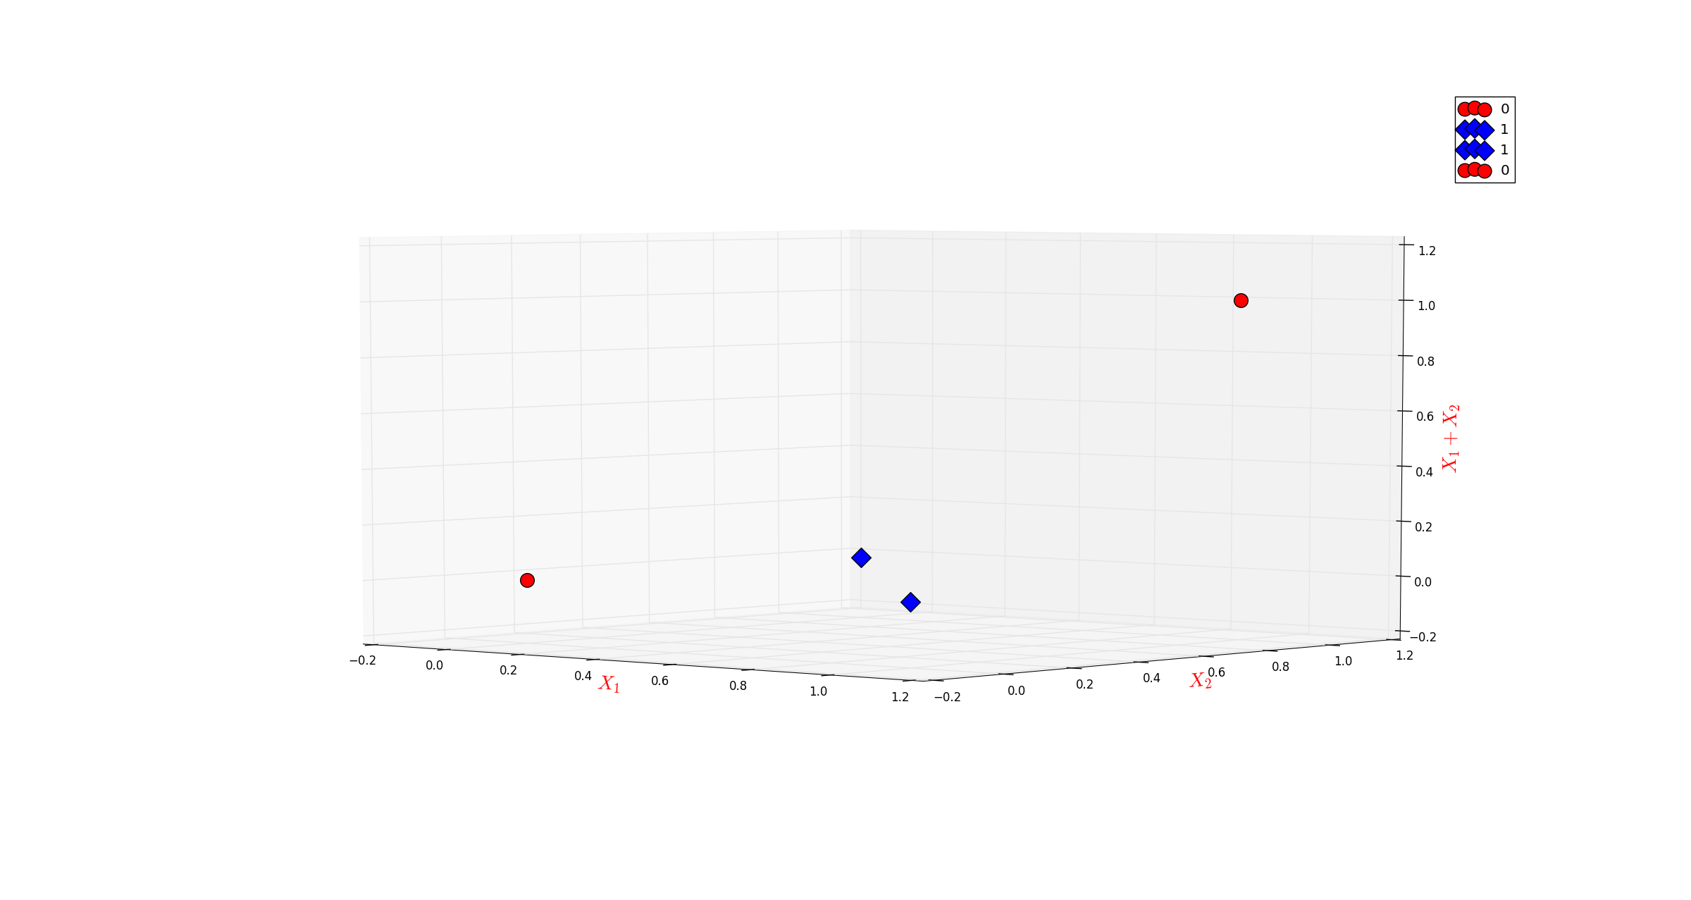
核函数
通过非线性变换，将非线性问题变成线性问题，通过求解变换后的线性问题的方法来求解原来的非线性问题。
通过线性分类的方法解决非线性问题的步骤：
1. 使用一个变换将原空间的数据映射到新空间。
2. 在新空间中使用线性分类方法从训练数据中学习分类模型。

核函数的定义：
设X是输入空间，又设置H为特征空间，如果存在从X到H的映射:

使得两个样本,函数K(x,z)满足条件

则称函数K(x,z)为核函数，为映射函数,其作用是完成样本x原本特征空间到高维特征空间的映射。

核技巧
如果仅仅使用映射函数对原本线性不可分的样本的特征空间提神维度到高维空间变成线性可分的问题的话，意味着在对偶问题中：

不能使用原始特征,而应该使用经过映射函数%phi函数的特征映射之后的特征即,即对偶问题变为：

假设通过映射函数映射后的特征维度很高，则会导致高维空间的计算量变大，而核函数K的引入直接使得,也就是通过核函数K直接跳过了对原始空间映射后的空间的点积操作，从而减少计算量，因此把这种使用核函数的方法叫做核技巧。

示例：
假设原始样本,映射函数定义如下:

对于样本A=[1,2,3] 和样本B=[2,3,4],则需要计算得到映射后的样本特征如下：
,,然后计算的内积如下：

以上方法通过对原始样本特征进行映射后再对相应的映射后的特征进行内积操作会随着提升维度的增加而增大。
假设引入核函数,则可以直接得到：

因此核函数,但是计算核函数K却很简便。并且称核函数为内积核。
因此通过引入核函数，将特征空间庞大的计算量通过核技巧转化为低维空间可计算的问题。
通过核函数，可以不需要确切的知道映射函数，就可以得到的结果，但是想要对任意一个映射构造出对应的核函数几乎不可能，那么如何得到合适的核函数呢？

核函数选择
由核函数的定义可知，核函数是两个特征映射函数的内积，它可以使用多项式表示。根据泰勒展开式可以知道，任何函数都可以使用多项式的方式去逼近。
1. 多项式核函数

多项式核函数仅能提升有限的特征维度，与d取值有关。
示例：,则:

假设

所以
,
所以映射函数将向量x由2维映射到3维。
即。因此多项式核函数中的d越大，映射的维度就越高。
2. 高斯核函数

高斯核函数可以把原始维度提升到无限维度。
证明：
假设,即x和y都是1维向量，则：

又因为f(x) = exp(x)在x=0出的泰勒展开式为:

所以：

其中

因此高斯核函数对应的映射函数将原始特征提高到了无限维度。
引入核函数后，带约束的优化问题变为：

分割超平面变为：

16 统计学习与机器学习区别与联系
1). 统计学习注重可解释性：
规律中的解释因果。
在样本少的特征数量较少时，可以分析出各个特征之间的关系，包括参数取值的估计(参数估计)，参数取值的估计的可信度(假设检验)，从而精确地解释了所得到的模型。
在统计推断发展的起步阶段，限制于数据采集能力和数据计算能力，往往是在解决小数据的问题。怎么在有限的资源里挖掘出更多的信息，怎么得到更精确的估计。精确性的要求远远大于对算法的速度和扩展性要求。

2). 机器学习注重可预测性：
规律中的预测未来
当样本的特征数量很庞大时，特征之间的相关性检测和特征选择已经超过我们的能力并且极大消耗了模型运算速度，放弃了特征之间的相关性检测，从而间接的放弃了模型的可解释性；
统计为机器学习提供了理论依据，两者相互补充。

三、深度学习

1. 生物学的启示：神经元
人脑由大量高度互联的神经元组成，神经元由三部分组成：树突，轴突和细胞体。
树突负责将电信号传送给细胞体；
细胞体对这些输入信号进行整合并进行阈值处理；
轴突是负责把细胞体的输出信号传导给其他神经元。
突触是一个神经元的轴突与另一个神经元的树突的结合点。

神经元的排列和突触的强度确立了神经网络的功能。
一些神经元的连接是与生俱来的，而其他部分是在后天的学习过程形成的。
神经结构在整个生命周期内不断改变，神经元之间会产生新的连接，同时有些连接也会消失，并且突触也会发生改变，主要方式是加强和减弱。
生物学确认，新记忆的形成是通过改变突触的强度而实现的。

2. 人工神经元

2.1. 单输入人工神经元
只有一个标量数据的输入；
标量权值w和标量偏置b，通过累加器的处理得到净输入wp + b;
通过激活函数f的处理产生神经元的标量输出 a = f(wp + b)，代表轴突的信号
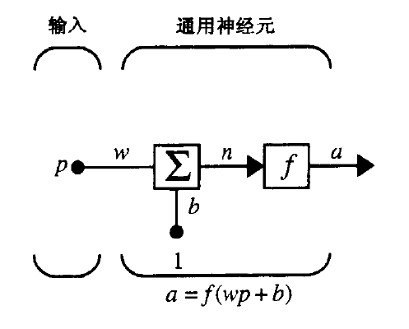

激活函数可以根据人工神经元不同目的选择，常见的激活函数有三种：
a. 硬极限激活函数

b. 线性激活函数

c. logsig激活函数

3. 多输入人工神经元
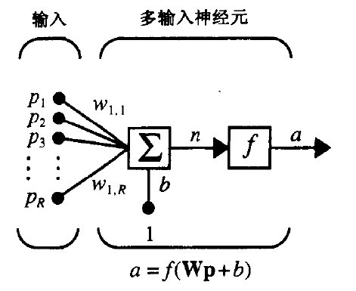

权值矩阵W和输入矩阵P,人工神经元的输出为：

4. 人工神经网络

4.1. 单层神经网络
多个神经元组成的一层神经网络。每层的输入并不一定要等于神经元的个数R != S。
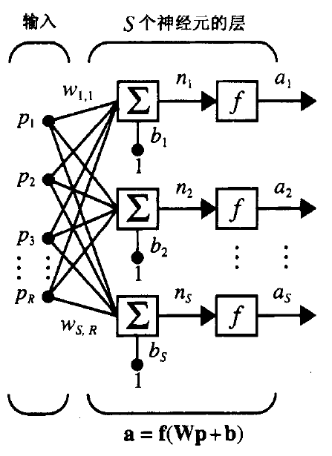

此时W为权值矩阵，p 为输入向量，b为偏置向量。

4.2. 多层神经网络
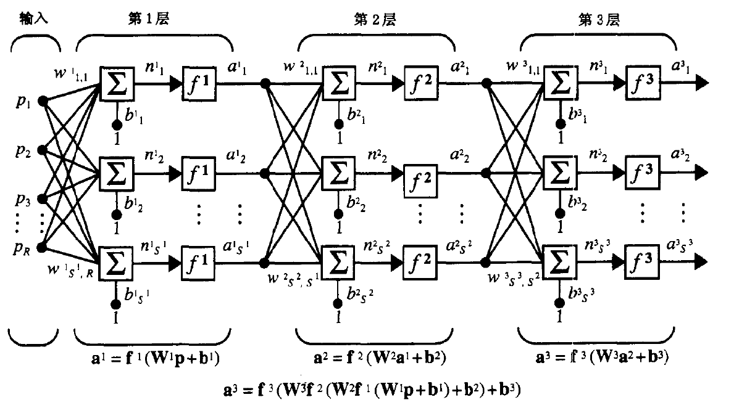

输入层：原始数据的输入
输出层：若某层的输出是神经网络的输出，则该层为输出层
隐藏层：除输入层与输出层的其他层称为隐藏层

多层神经网络的功能比单层神经网络的功能强大的多。一个第一层具有sigmod激活函数、第二层具有线性激活函数的网络，经过训练之后可以对大多数函数达到任意精度的逼近。

如何设计一个神经网络？
激活函数的选择：根据任务的结果决定，若进行0-1分类，可以选择硬极限；若进行回归分析，则可以选择线性激活函数。
输入层的输入个数：根据每个样本的特征数量决定。
输出层的神经元个数：与任务结果的数量相同。

隐藏层的个数以及每个隐藏层神经元的个数：没有具体的方法来确定，原则是在完成任务的情况下，层数越少越好，神经元数越少越好;

5. 感知机

5.1 单神经元感知机
示例1：使用一个单神经元来组成的神经网络来表示“与门操作”。
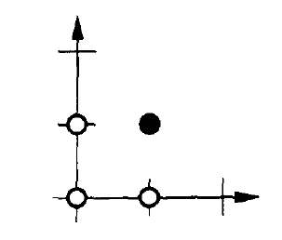

分析：

a. 输出层神经元个数
只产生一个结果，因此只需要一个神经元，因而只需要一个偏置参数
b. 输出层激活函数的选择
结果只能是0或者1，所以激活函数为硬极限激活函数。
c. 输入层输入个数(权值的个数)
每个样本有两个输入，因此需要两个权值参数
d. 神经元层数以及每层神经元的个数
只有输出层1层，输出层共1个神经元。

问题：如何选取权值W和偏置b的值，使得一个切面可以将这四个点分开？
假设w1*x1 + w2*x2 + b = 0该平面过点(0,1.5),(1.5,0),则带入方程得到使得方程成立的权值和偏置，从而得到切面的方程。

5.2 多神经元感知机
示例2：水果自动分类机，当水果经过传送带的时候，一组传感器采集水果的特征，包括水果的形状和质地两个特征，如果水果接近圆形，则形状特征值为1，若形状接近椭圆，则形状特征值为-1；如果水果质地光滑，则质地特征为1，若水果质地粗糙，则质地特征为-1；假设水果只有苹果和橘子两类，则一个标准的苹果的特征为：,一个标准的橘子的特征为：，此时要求神经网络如果是苹果输出，如果结果为橘子输出。
设计过程：
a. 输出层神经元个数
只产生结果包含两个数据，因此只需要2个神经元，因而只需要2个偏置参数
b. 输出层激活函数的选择
输出层每个神经元的结果只能是0或者1，所以输出层神经元的激活函数为硬极 限激活函数。
c 输入层输入个数(权值的个数)
每个样本有两个输入，因此需要两个权值参数
d. 神经元层数以及每层神经元的个数
只有输出层1层，输出层共2个神经元。
,
示例3：设计神经网络解决如下问题
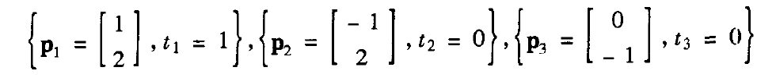

神经网络设计：输出层1个神经元，两个输入，激活函数是硬极限函数。
问题是如何得到神经网络的参数的值？即W和b的值。

6. 感知机学习规则

6.1 神经网络的目的
神经网络的输出逼近正确的输出；假设神经网络的输出为a，正确输出为t，假设,则神经网络的策略是寻找合适的参数w和b的值，使得e接近与0.

6.2 统一的学习规则
a. 如果e = 1， 则 ,
b. 如果e = -1， 则
c. 如果e = 0， 则

等价于

6.3 学习规则如何得来的？
类似于梯度下降法。当e>0时，则最小化t-a; 当e < 0, 则最大化t– a,相当于最小化a – t;
1.1 e > 0 时，相当于最小化函数;使用梯度下降法即可得到W与b的迭代更新规则。

示例3解决过程：
根据梯度下降法，随机生成未知参数W和b的初始值
，,下表0表示第0次迭代未知参数的值。

第1次迭代过程输入第一个样本x = p1：
1. 计算

e = t – a = 1 – 0 = 1
2. 更新未知参数W和b

第2次迭代过程输入第二个样本x = p2：
1. 计算

e = t – a = 0 – 1 = -1
2. 更新未知参数W和b

第3次迭代过程输入第三个样本x=p3:
……
第n次迭代过程输入第k = n%m个样本x=pk….
最终算法会收敛到一个解上，从而将所有输入正确的分类。

7. 感知机的局限性
只要问题的解存在，感知机一定会在有限的步骤内收敛到问题的一个解。
感知机能处理哪些问题？
单神经元感知机可以将输入空间划分为两个区域。
多神经元感知机可以将输入空间划分为多个区域。

线性可分性：感知机可以通过一个线性边界(超平面)将输入向量分类，则称这些输入向量是线性可分的。逻辑与门是一个二维线性可分。

许多问题是线性不可分的，例如异或问题，基本的感知机是无法解决这样简单的问题的。

8. 神经网络发展历史
8.1 此时神经网络迎来了第一次寒冬。1970年。
8.2 1950年Rosenblatt构造了一个感知机网络，可以进行模式识别。引起人们对神经网络研究的兴趣。
8.3 研究表明感知机网络只能解决线性可分的问题，两个人出版的书中详细的论证了这些局限性，Rosenblatt当时想到用更加复杂的多层神经网络来解决这些局限性，但是没有找到合适的训练多层神经网络参数的算法。由于局限性的影响以及没有强大的计算机资源来支持各种实验，神经网络的研究停滞了十多年。

8.4 1986年，个人计算机和工作站计算能力大步提升以及新的概念的提出重新引起了人们对神经网络的研究。新的概念中有一个概念叫做反向传播(BP)。反向传播算法解决了多层感知器的参数训练问题，有力的解决了神经网络的局限性。

8.5 1989年，Robert证明了多层感知器的万能逼近定理，对于任何闭区间内的一个连续函数f，都可以用含有一个隐含层的BP网络来逼近，该定理的发现极大的鼓舞了神经网络的研究人员。

8.6 同年，leCun根据猫的视觉处理过程，发明了卷积神经网络(CNN)---LeNet,并将其用于数字识别，取得了较好的成绩。

8.7 1991年，BP算法存在梯度消失问题，在误差梯度反向传播过程中，后层的梯度以乘性方式叠加到前层。由于激活函数sigmod的特性，导致后层的误差梯度越来越小接近于0，因此无法对前层网络的参数进行有效训练，此时神经网络研究迎来了第2次寒冬。

8.8 1986~2006年，各种基于统计学习的算法被提出，如决策树，随机森林，SVM, 朴素贝叶斯等等其中最重要的算法SVM可以通过将原空间线性不可分的问题，通过所谓的核函数(kernel)映射到高维空间的线性可分问题，成功解决了非线性可分问题，并且分类效果非常好，由于BP的缺点，神经网络被SVM终结。

8.10 2011年，ReLU激活函数被提出，该激活函数能够有效的抑制梯度消失问题。

8.11 2012至今，Hinton课题组为了证明深度学习的潜力，首次参加ImageNet图像识别比赛，使用的是CNN网络AlexNet获得冠军，实力碾压第二名(SVM)的分类性能，从此CNN开启了辉煌之旅。AlexNet使用了:1. ReLU激活函数，2. 添加Dropout层减小过拟合；3. 首次采用GPU对计算进行加速。

9. 万能逼近定理
两层网络中，隐藏层中的神经元使用log-sigmod激活函数，输出层使用线性激活函数，就可以以任意精度逼近任何函数，只要隐藏层有足够多的神经元。

10 反向传播算法
当感知机只能处理线性可分的局限性提出之后， Rosenblatt已经想到用更加复杂的多层神经网络来解决这些局限性，但是没有找到合适的训练参数的方法。
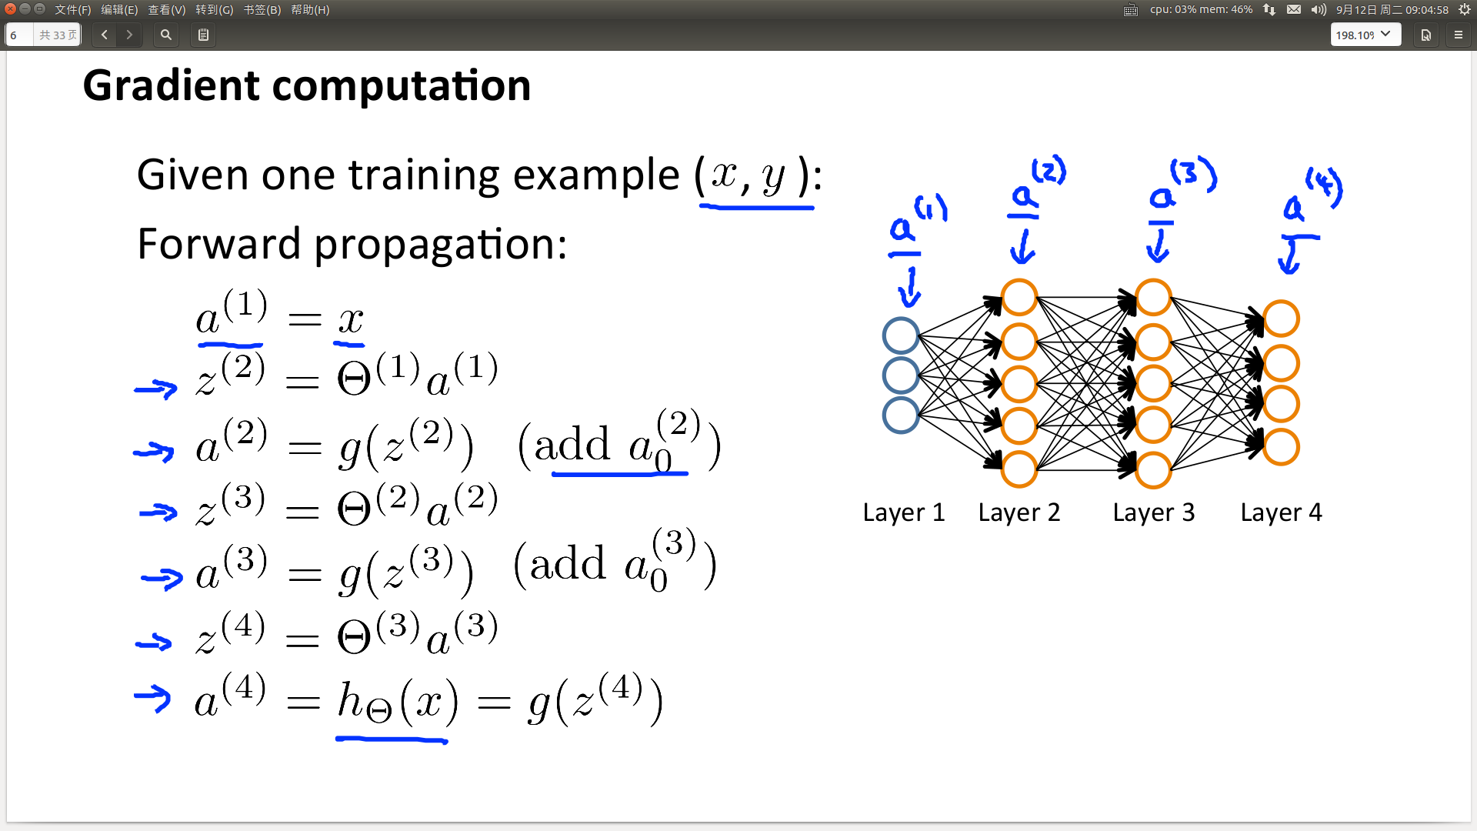
反向传播法要求计算每层的权值的梯度，来更新参数，以上图为例，演示如何计算每层的梯度。
权值更新公式

其中为学习速度,表示第m层的权值矩阵，J为损失函数,即需要最小化的函数,上图中的函数g相当于激活函数。
如何计算的关于函数J的梯度，此时J包含三个权值矩阵，如下是演示反向传播算法的过程：
首先确定以下公式：

其中表示神经网络中的第m层输出,表示第m层使用的激活函数
a. 计算

假设:

则：

即：

由上式可得到如下推到顺序：

此为反向传播算法名字的由来。

11. log-sigmod函数

其导数为：

12. 反向传播算法示例
假设样本为,且,,使如下1-2-1网络逼近该函数。

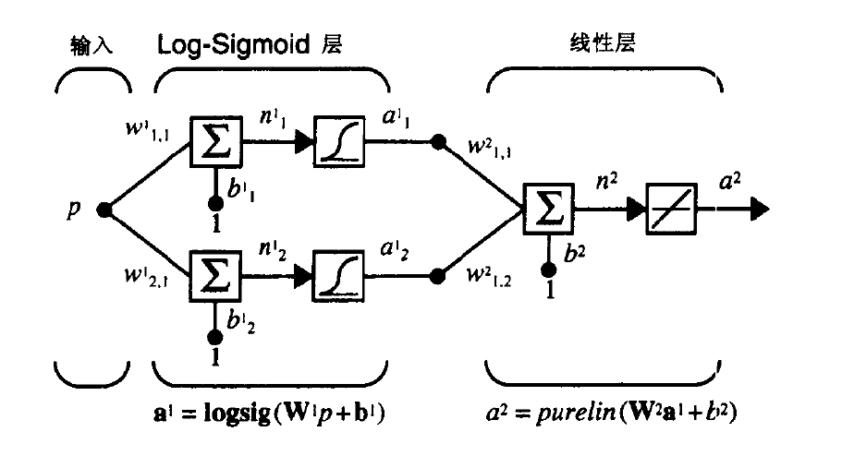

第一层为输入层，权值矩阵为，加入偏置，假设随机初始值为:

其中表示第一层中输入节点到第二层的第二个神经元的权值，表示第二层第第一个神经元的偏置。假设输入的第一个样本值为1。

其中表示样本X中第一个样本，是样本的值。

第二层两个神经元，隐藏层,激活函数采用Log-Sigmod,权值矩阵为和偏置随机初始值如下:

第三层一个神经元，输出层，激活函数采用线性函数pureline,则：

根据之前BP算法的原理可知：

第一次前向传播过程如下：
第二层网络的输出:

第三层网络的输出为：

第一次反向传播更新权值如下：
权值和偏置的迭代公式：

1. 首先计算
假设损失函数为,其中n为样本的数量，M为输出层的神经元的个数。

本示例中n=1,M=1,则损失函数为:

其中y为输入为的值，即

由第一次前向传播可知,则

则为：

即，则

因此：

根据权值迭代公式：

假设学习速度,所以：

至此，完成了BP网络的第一次迭代。下一步选择一个新的样本输入x=p和y=g(p)，直到网络的输出和目标函数g(p)之差达到某个可以接受的水平。

11 卷积神经网络(CNN)-----图像处理

12 循环神经网络(RNN)-----语音识别

13 长短期记忆网络(LSTM)-----语音识别

四 强化学习

1. 强化学习简介

1.1 强化学习问题描述
强化学习的本质是一门决策科学，如何做出最优的决策。有以下特点
a. 相比于监督学习，并不存在监督者来告知最佳的行为应该是什么，而仅仅只是收到一个奖励信号，
b. 延迟反馈，当做出一个决策之后，可能需要经过很多步骤之后才能知道这个决策的好坏。
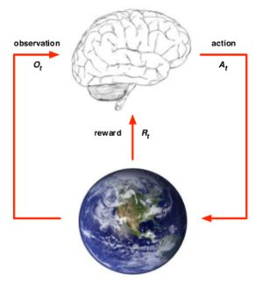
在t时刻，个体：
a. 首先对环境进行观察评估，
b. 然后做出行为
c. 然后个体从环境中得到一个奖励信号。
环境：
a. 响应个体的动作
b. 更新环境的信息，使得个体可以得到下一个观测评估
c. 给个体一个奖励信号
个体(智能体)在完成某项任务时，首先在观察评估（状态）下通过动作与环境进行交互，环境根据智能体的动作产生下一个新的观察评估（状态），并且给智能体返回一个奖励信号（立即回报）。

2. 概念介绍

2.2 马尔科夫性
一个状态是具有马尔科夫性,当且仅当下一个状态仅仅与当前状态有关，而与历史状态无关。即:

2.2 状态转移概率和状态转移概率矩阵
对于一个具有马尔科夫性的状态s以及其后继状态,状态转移概率定义为：

状态转移概率矩阵描述了所有状态之间的转移概率，即从任意状态出发到达其他状态的概率。假设总共包含n个状态，则各状态转移概率矩阵表示为：

各行的概率之和为1.

2.3 马尔科夫过程(马尔科夫链)
马尔科夫过程描述了一种状态序列，这些状态具有马尔科夫性。一个马尔科夫过程可以由状态集合和状态转移概率矩阵二元组表示：<S,P>
S:一个有限的状态集合。
P: 状态之间的转移概率矩阵。
马尔科夫过程完整的定义了系统的动态变化过程。换句话说，马尔科夫过程是对系统的动态变化的描述。
示例：学生马尔科夫过程
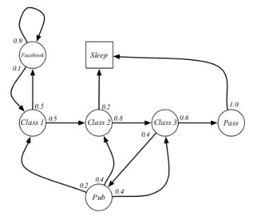
假设某个学生在时刻t=0从”Class 1“状态开始，在”sleep“状态结束，根据状态转移矩阵，经历的中间状态会有多种可能性。比如：
1. →→ → →
2. → →
将这些可能的状态序列称之为样本片段（Sample Episodes）。

2.4 马尔科夫奖励过程
马尔科夫奖励过程是在马尔科夫过程的基础上增加了奖励R和衰减系数:<S,P,R,>
R是一个奖励函数，描述了t时刻某个状态下s在下一个时刻t+1到达任意状态时能获得的奖励期望。表示为

即当离开状态s后得到的奖励期望。
下图表示学生马尔科夫奖励过程，离开当前状态后到达其他状态的奖励都一样，因此奖励期望就等于立即奖励。即：
,
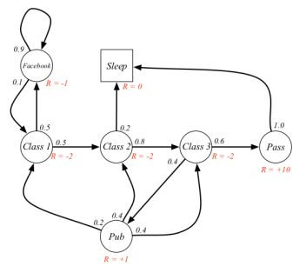
示例，假设以下是某学生在时刻t=0从状态class 1开始到状态sleep结束的两个样本
1. →, → , → , → ,
2. →, → ,

2.5 收益
收益表示在一个马尔科夫奖励链上从时刻t开始往后所有奖励的有衰减的总和。表示为：

其中衰减系数体现了未来奖励在当前时刻t的价值比例，值越接近与0，则表示偏重考虑眼前利益；值越接近与1，则偏重考虑长远的利益。
示例，假设以下是某学生在时刻t=0从状态class 1开始到状态sleep结束的两个样本，假设。
1. →, → , → , → ,

2. →, → ,

2.6 价值函数
价值函数给出了某一状态或行为的长期价值。一个马尔科夫奖励过程中某个状态的价值函数为从该状态开始的马尔科夫链收益的期望。表示为：

示例，假设以下是某学生在时刻t=0从状态class 1开始到状态sleep结束的两个样本，假设,
1. →, → , → , → ,

2. →, → ,

根据统计学的方法，使用样本均值来估计期望，则状态class 1的价值为：

同样的可以给出状态class 3的价值为：

从这2个样本中可以看出，状态class 2要比状态class 1价值高。
如果每个状态的价值都确定了，强化学习的问题也就解决了。

2.7 贝尔曼方程
如何求出各个状态的价值？首先使用贝尔曼方程来表示MRP，过程如下：

由以上公式可知，当前状态的价值由两部分组成：该状态下的即时奖励期望和下一个时刻状态的价值期望。
假设使用表示当前状态的下一时刻后继的任意状态的话，则下一个时刻状态的价值期望为:

则当前状态s的价值函数为：

上式称为针对MRP的贝尔曼方程。

2.8 贝尔曼方程的矩阵表示形式以及求解方法
假设MRP中有n个状态,，每个状态的即时奖励期望为,则该MRP的矩阵表达形式如下：

即：

根据线性代数求解可得到MRP中所有状态的价值，即：

示例，学生马尔科夫奖励过程的所有状态的价值结果如下，框内的红色字体表示各个状态的价值：

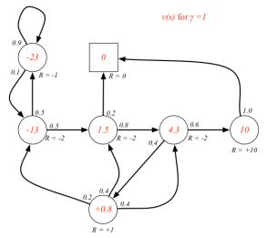
2.9 马尔科夫决策过程(MDP)
在马尔科夫奖励过程中加入了行为集合A,即<S,P,R,，A>,此时P和R都与具体的行为有关， a. 状态转移概率的定义变为在t时刻的状态为s执行行为a的情况下，下一个状态是s’的概率：

b. 激励函数变为在t时刻的状态s下执行动作a所得到的奖励的期望：

示例，学生马尔科夫决策过程如下：
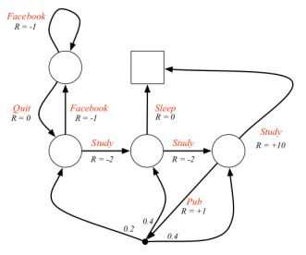
动作集合为{Quit,facebook,study,Pub,sleep}, 在状态class 1下执行动作study的奖励为

2.10 策略Policy
表示状态到动作的映射，在一个指定状态下，能够执行的动作的概率分布，表示为：

2.11 基于策略的状态价值函数和状态-行为价值函数
基于策略的状态价值函数表示某个状态在给定策略的长期价值，是从该状态开始的马尔科夫链收益的期望，表示为：

基于策略的状态-行为价值函数表示某个状态执行某个行为在给定策略的长期价值，是从该状态下的某个行为开始的马尔科夫链收益的期望，表示为：

两者之间的关系为：
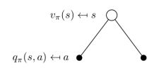

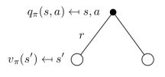

即：

将两式组合起来得到基于策略状态价值函数的贝尔曼期望方程：
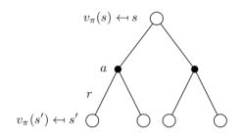
以及基于策略状态-行为价值函数的贝尔曼期望方程：
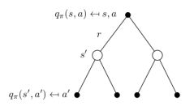

2.12 最优状态价值函数与最优状态-行为价值函数
a. 最优状态价值函数指的是从所有策略产生的价值函数中，选取使得状态s的价值最大的函数，表示为：

b.最优状态-行为价值函数指的是从所有策略产生的行为价值函数中，选取状态行为对<s,a>价值最大的函数，表示为：

最优价值函数明确了MDP的最优表现，当最优价值函数已知的时候，即已知每个状态的最优价，则认为MDP问题被解决。
示例，学生马尔科夫决策过程的最优状态价值函数如下：
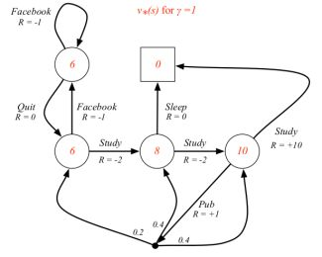
学生马尔科夫决策过程的最优状态-行为价值函数如下：

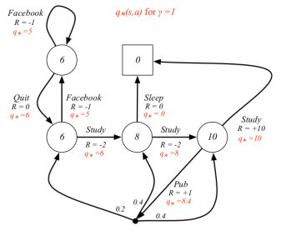
2.13 最优策略
当对于任何状态s,遵循策略的价值不小于遵循策略的价值，则策略由于策略，表示为：

最优定理：对于任何MDP，1. 存在一个最优策略比任何其他策略更好或至少相等；2. 所有的最优策略具有相同的最优价值函数；3. 所有的最优策略具有相同的状态-行为价值函数。

2.14 贝尔曼最优方程
如何寻找最优策略？可以通过最大化最优状态-行为价值函数找到最优策略：

如果已知了最优状态-行为价值函数，则可以找到最优策略。
示例，学生MDP最优策略如下红线所示，
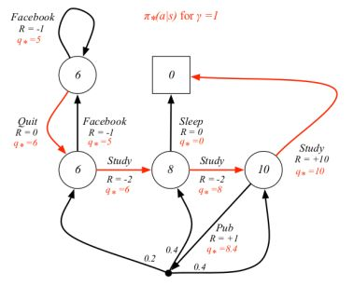
针对最优状态价值函数，一个状态的最优价值等于从该状态出发所采取的所有行为产生的状态-行为价值中最大的那个状态行为价值：

如下图所示：
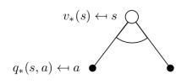
对于最优状态-行为价值函数，一个状态下采取了一个行为后的最优价值由两部分组成，1. 该状态下采取一个行为后得到的立即奖励的期望，即， 2. 该状态下采取一个行为后所有可能的后继状态的价值函数的期望,表示如下：

如下图所示：
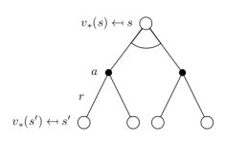
将两式合并，针对,得到最优状态-行为价值函数的贝尔曼最优方程：

将两式合并，针对,得到最优状态价值函数的贝尔曼最优方程：

示例，学生MDP的最优状态价值函数如下图，

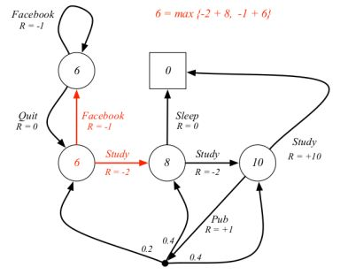
3. 求解MDP问题
如何求解出MDP中的贝尔曼最优方程？在MDP中如果环境已知，即已知状态转移概率矩阵P时，这种情形称之为基于模型的强化学习(model-based RL),解决方法为动态规划方法；在MDP中如果环境未知，即未知状态转移概率矩阵P时，这种情形称之为无模型的增强学习(model-free RL),解决方法有蒙特卡洛强化学习、时序差分强化学习以及介于两者之间的时序差分强化学习。

3.1 学习与规划、预测与控制
规划指的是在了解整个MDP的基础上求解最优策略，即环境已知。
学习指的是MDP部分可知的基础上求解最优策略，即环境未知。
预测指的是给定一个MDP<S,R,A,P,>和策略之后，要求输出基于当前策略的价值函数。
控制指的是给定一个MDP<S,R,A,P,>，要求确定最优价值函数和最优策略。

3.2 动态规划法
动态规划能够解决的问题需要满足的条件：
a. 一个复杂的问题的最优解由数个子问题的最优解构成，通过寻找子问题的最优解来得到复杂问题的最优解；
b. 子问题重复出现，使得子问题的解可以被存储起来重复利用。
示例：找零，假设有面值为1,2,5,9,10元的硬币，找零18元的最少数量。
方法1：贪心算法，从复杂问题到子问题(自顶向下),每次都选择当前的最优解。
假设d(N)表示凑出N元至少需要的硬币数量
当N = 18时，贪心算法过程是d(18) = 1 + d(18 - 10); d(8) = 1 + d(8 - 5), d(3) = 1 + d(3 – 2); d(1) = 1 + d(0); d(0) = 0，总共需要4个硬币，分别是10 + 5 + 2 + 1,因此贪心算法不一定总是能得到全局最优解。
方法2：动态规划法，从子问题到复杂问题(自低向上)，总能得到全局最优解
同样假设d(N)表示凑出N元至少需要的硬币数量，假设N为18时，d(11)的求解过程如下：
1. 计算最小子问题d(0) = 0
2. 计算子问题d(1) = d(1 – 1) + 1 = d(0) + 1 = 1
3. 计算子问题d(2) = min{d(2-2) + 1 , d(2 – 1) + 1} = min{1,2} = 1
4. 计算子问题d(3) = min{d(3-2) + 1,d(3 – 1) + 1} = min{d(1) + 1,d(2) + 1}=min{2,2} = 2
5. 计算子问题d(4) = min{d(4 - 1) + 1, d(4 – 2) + 1} = min{d(3)+1,d(2)+1}
=min{2 + 1, 1+1} = 2
6. 计算子问题d(5) = min{d(5-1)+1,d(5-2)+1,d(5-5)+1} = min{d(4)+1,d(3)+1,d(0) + 1} = min{2+1,2+1,0+1} = 1
…
19. 计算d(18) = min{d(18 – 10) + 1,d(18-9)+1,d(18-5)+1,d(18-2)+1,d(18-1)+1}
=min{d(8)+1,d(9)+1,d(13)+1,d(16)+1,d(17)+1}=2
因此得到18元只需要两个9元硬币即可。贪心算法是动态规划算法的一种特殊情况(局部最优解就是全局最优解)。

3.3 迭代法策略估计（预测）
评估一个给定策略下各个状态的价值函数，根据状态价值函数的贝尔曼期望方程来迭代求解，公式如下：

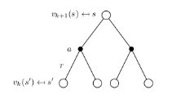
即在第k+1次迭代中，状态s的价值函数使用第k次迭代中状态s的所有后继状态s’的价值函数来更新。每次迭代时更新所有状态的价值函数。
示例：方格世界
状态空间: 每个方格表示一个状态[s0,s2,s3,…,s15]，其中s0和s15为终止状态
动作空间: 除终止状态以外，所有其他状态下可执行的行为有：上(up)，下(down)，左(left)，右(right)
状态转移概率P：任何试图离开方格世界的动作，其状态不变，其余条件下将100%的转移到动作指向的概率。比如在状态为s1下执行动作上，则新的状态还是s1;在状态s5下执行动作上，则下一个状态百分之百的会变为s1，即；终止状态下的任何行为，状态不会发生改变，在s0下执行任何行为状态不会变化。
奖励函数R:任何状态之间的转移得到的即时奖励为-1，终止状态到终止状态的即时奖励为0
衰减系数：1
当前策略：在非终止状态下，所有行为被采用的概率相同即:

问题：求出在此策略下每个状态的价值函数
求解过程如下：
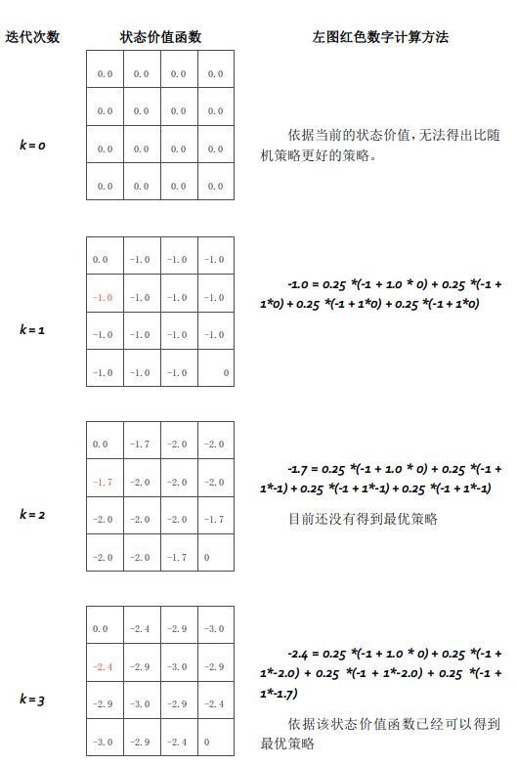
在随机策略下得到的最终状态价值函数可以得到最优的策略。

3.4 策略迭代
如何得到最优的策略？由方格世界示例中可以看到，在给定一个任意策略下迭代更新所有状态的价值函数；然后在得到最终的状态价值函数中使用贪婪的方法选择处最优策略；
贪婪： 在某个状态下，仅采取使得下一个后继状态价值最大的行为。
策略迭代的思想：
第1步： 根据当前策略，比如随机策略，使用迭代法策略估计得到当前策略下最终状态价值函数。
第2步： 根据当前策略下的最终状态价值函数，使用贪婪的方法改善策略，得到新的策略作为当前策略；转第1步。

3.5价值迭代
使用状态价值函数的贝尔曼最优方程求解，公式如下：

求解方格世界问题，此时假设终止状态为s0 。求解过程如下：
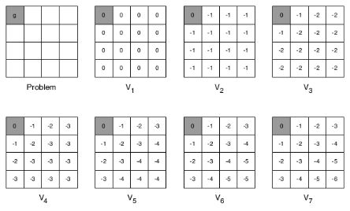
第2次迭代中的v(s1)的结算过程：

第3次迭代中的v(s2)的结算过程：

与策略迭代的不同在于需要任何策略的参与，即状态价值函数不对应任何策略。这样得到最优的状态价值函数，从而也就得到了最优的策略。

3.6 蒙特卡洛方法(MC)
动态规划解决MDP问题需要知道某个状态之后的所有后续状态以及状态之间的转移概率，在不清楚MDP转移状态情况下，直接从经历过的完整的样本片段(sample episode)中来学习状态价值, 某个状态的价值期望使用多个样本片段中该状态所得到的所有收获的平均值。
完整的sample episode: 从某个状态开始，个体与环境交互直到进入终止状态，环境给出终止状态的即时奖励为止。
根据统计学可知，样本越多，状态的价值估计就越准确。基于特定策略的一个sample episode可以通过一个序列来表示：

t时刻状态的收益为：
,T为终止时刻。
则该策略下某一状态s的价值：

3.7 蒙特卡洛策略评估
(1). 首次访问蒙特卡洛策略评估
在给定策略下得到的多个样本片段中，对于每一个样本中如果某状态多次出现，则 只计算一次该状态的收益，如下：
状态出现次数加1：
该状态的总收获值更新:
状态s的价值估计:V(s) = S(s)/N(s)
当N(s) → 无穷时，估计V(s) 越接近与状态s在该策略下的状态价值函数
(2). 首次访问蒙特卡洛策略评估
在给定策略下得到的多个样本片段中，对于每一个样本中如果某状态则计算多少次 该状态的收益，如下：
状态出现次数加1：
该状态的总收获值更新:
状态s的价值估计:V(s) = S(s)/N(s)
当N(s) → 无穷时，估计V(s) 越接近与状态s在该策略下的状态价值函数
(3). 累计更新平均值
以上两种方法需要存储所有的数据，在最后使用总和除以次数求出状态的价值估计，累计更新平均值时不需要存储所有既往的收获，而是每得到一次收获，就计算其平均收获。公式推到如下：

对于所有样本片段，每个状态总有一个收获,每遇到一个状态，使用下式计算状态的平均价值:

,其中表示状态出现的次数。
引入参数来更新状态价值：

3.8 时序差分方法(TD)
可以从不完整的样本中通过自举来猜测样本的结果，同时持续更新这个猜测。公式如下：

相比于蒙特卡洛方法，使用代替了收益

3.9 MC与TD
MC需要经历完整的espoide才能更新当前状态的价值，而TD只需要部分 episode即可更新状态的价值。

示例1：开车遇到险情但最终没有发生碰撞，对于MC来说在“碰撞前”的状态价值为
V(碰撞前) = V(碰撞前) +( R(未碰撞状态) + R(后续状态) +... - V(碰撞前) )
R(已经碰撞状态) = -10000000 (表示死亡)
由于最终没有发生碰撞，因此没有得到R(已经碰撞状态)的奖励，所以无法更新V碰撞前)，即“碰撞前”这个状态的价值没有得到更新。

对于TD，状态“碰撞前”的更新方式为：
V(碰撞前) = V(碰撞前) + (R(未碰撞状态) +V(未碰撞的下一个状态状态) - V(碰撞前) )
虽然没有发生碰撞，即没有得到R(已经碰撞状态) ，但是V(未碰撞的下一个状态状态) 很糟糕，从而更新了V(碰撞前)，更新完成之后发现V(碰撞前)很糟糕，则可以马上做出决策，比如减速、刹车等等行为。
示例2：已知两个状态A,B,MDP未知，衰减系数为1，有8个完整的样本片段以及对应的即时奖励，如下
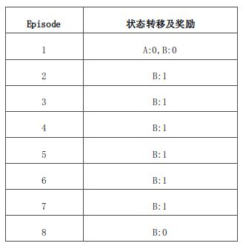
问题：计算状态A,B的状态价值函数？
方法1：使用MC算法求解，则V(B) = 样本中以状态B为起始状态的收益总和 / 状态B在所有样本中出现的次数=(0+1+1+1+1+1+1+0)/8 = 6/8 = 0.75；同样计算V(A) = 0 / 1 = 0
方法2：使用TD算法求解假设状态A的初始值为x,状态B的初始值为y,并且从第一个样本可知A的后继状态是B，并且,因此根据TD算法，则

即状态A的价值与状态B的价值相同；

3.10 时序差分方法(TD())
蒙特卡洛方法中状态价值更新公式如下：

而时序差分方法中状态价值更新公式如下：

即时序差分方法中使用估计了蒙特卡洛方法中的的值，即

时序差分方法在当前状态下向后看了1步，根据下一步的状态的价值以及得到的立即奖励来更新当前状态的价值。
3.10.1 n-step预测
即从当前状态向后看n步来更新当前状态的价值函数。n-step的收益计算公式如下：

则TD方法是基于预测的，而MC是基于预测的。
3.10.2 -reture
可以将不同的n-step的收益联合起来，比如n=2和n=4的收益取平均值,效果会更加稳定：

问题是如何有效的将所有n=N的收益结合起来？
为每个n-step引入权重,则所有n-step的收益为：

方法中当前状态的价值更新公式为：
,
其中,当,相当于蒙特卡洛方法，当,相当于TD方法
从所有n-step的收益公式中可以看出，TD要想更新一个状态的价值，则必须走完整个样本直到终止状态，来获得每一个后继状态的即时奖励，这就和MC方法有了一样的局限性，每个样本必须是完整的。
3.10.3 基于效用追踪(Eligibility Traces)的
示例：有只老鼠在连续接收了3次响铃和1次亮灯信号后遭到了电击，分析引起电击的原因，示意图如下：

频率启发：将原因归因于出现频率最高的状态
就近启发：将原因归因于较近的几次状态
将两个因素相结合就得出了“效用追踪”概念。

在TD方法的状态价值更新公式：

中，表示实际状态价值与当前状态价值的误差。引起该误差(电击)的原因，跟最近状态有关，也与最近状态的发生频率有关。
效用追踪综合了频率启发与就近启发，为每个状态维护一个参数，综合表示了该状态的出现的频率信息和出现的就近信息，定义如下：

,
其中表示在t时刻的状态是s的话值为1. 其中是衰减系数，下图表示与时刻t的关系：
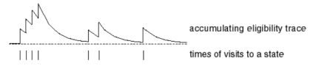
将效用追踪系数加入到状态价值更新公式中为：

效用追踪是符合神经科学相关理论的设计。

3.11 模型无关的控制
以上方法，包括MC和TD以及TD()都是模型未知(模型无关)下的策略评估，即评估一个给定的策略下各个状态的价值。如何改善策略来找到最优策略,即模型无关的控制。
根据优化策略过程中是否利用已有或他人的经验策略来改进自身的策略，可以将控制分为两种类型：现时策略学习和离线策略学习。
在线学习: 经历最多一个样本就更新状态价值函数
离线学习: 经历多个样本之后才开始更新状态价值函数

3.12 现时策略学习(on-policy learning)
基本思想是个体已有一个策略，并遵循这个策略采取行为，根据得到的一系列的行为更新状态价值函数，之后根据更新后的状态价值函数来改善策略。由于要改善的策略是当前的遵循的策略，因而称之为现时策略。
3.12.1 现时策略蒙特卡洛控制
在动态规划中提到的策略迭代法的主要思想是，第一步对给定的策略进行评估，得到各个状态的价值函数；第二步使用贪婪的方法对当前给定的策略进行改善；交替执行以上两步即可得到最优策略和最优状态价值函数，过程如下图所示：
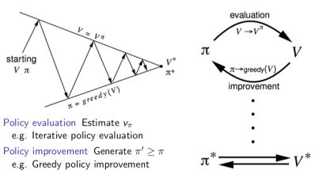
蒙特卡洛方法可以在模型未知的情况下通过多个样本片段中状态收益的平均值来对各个状态的价值进行估计，与动态规划法不同的地方在于，MC和TD方法不需要知道当前状态的所有的后继状态，通过得到的样本来进行估计。
(1). 策略估计(预测)
由于模型未知，不能确定当前状态的所有后续状态，在得到各个状态的价值之后不能简单的通过从低价值状态到高价值状态来改善当前策略，因此不能直接使用策略迭代方法来寻找最优策略和最优状态价值函数。因此在现时蒙特卡洛控制方法中，使用状态-行为价值函数来代替状态价值函数，这样就可以在不知道某个状态的所有后继状态的情况下，在当前状态下选择状态-行为价值函数最大的行为来改善策略。状态-行为价值函数更新公式如下：

(2). 策略改善
使用状态-行为价值函数代替状态价值函数后，策略迭代的思想变为，第一步，策略评估，根据当前策略和初始的状态-行为价值函数Q开始，使用MC方法对当前策略进行评估；第二步，策略改善，根据更新后的状态-行为价值函数Q，使用贪婪法在每个状态上选择状态-行为价值最大的行为来改善当前策略，公式如下：
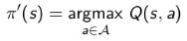
然而在策略改善步骤中，如果使用贪婪算法选择状态-行为价值最大的行为来改善策略的话，很可能会由于采样不够丰富而导致产生的策略不是一个最优的策略（也就是贪婪算法的缺点，有可能得到的局部最优解而不是全局最优解，动态规划中的策略迭代中的策略改善步骤中也使用的是贪婪算法，之所以没有出现局部最优的问题是因为在改善策略时，当前状态的所有后继状态已知，因而不会出现局部最优问题。）
因而提出了探索方法，即在某个状态下有概率选择当前状态下最好的行为，有的概率在所有可能的行为中选择其他的行为。表示如下：
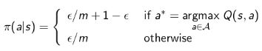
其中m是在状态s下总共包含m个行为。
将以上改进的(1)策略评估与(2)策略改善结合起来就得到了现时蒙特卡洛控制：策略评估使用蒙特卡洛方法对Q函数进行评估；策略改善使用探索方法；如下图：
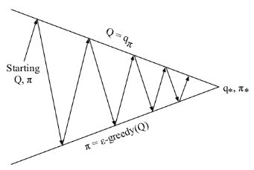
3.12.2 基于GLIE的蒙特卡洛控制
GLIE(Greedy In the limit with infinite exploration), 即在有限的时间内进行无限可能的探索，表现为：所有已经经历的状态-行为对会被无限的探索；随着探索的无限延伸，贪婪算法中的参数趋近与0，这样保证最优策略产的行为不会有随机性存在。
基于GLIE的蒙特卡洛控制流程如下：
1. 在给定策略下,采样第k个样本(espisode): {},T为终止时刻。
2. 对得到的样本出现的每个状态-行为对，更新其状态-行为价值函数：

3. 策略改善方式：,使用改善策略。
3.12.3 现时策略时序差分控制
在之前的时序差分方法评估策略时，状态的价值函数更新公式如下：

跟在现时蒙特卡洛控制中遇到的问题一样，因为环境或模型未知，所以无法知道当前状态下的所有后继状态，因而无法确定采取哪些行为是最优的，因此使用状态-行为价值函数代替状态价值函数，公式如下：

即当agent处于某一个状态s时，根据当前策略选择处一个行为a，然后agent执行该行为a与环境发生交互，环境给agent返回即时奖励R,并且agent来到了下一个状态s’，根据当前策略和该后继状态s’选择处下一个行为a’, 但是agent并不执行该行为a’，而是通过状态-行为函数得到(s’,a’)对应的价值Q(s’,a’)，利于后续状态-行为价值Q(s’,a’)和得到即时奖励R来更新agent在s状态下采取行为a的状态-行为价值Q(s,a),公式如下：

在对比MC和TD的时候提到MC需要每个样本是完整的，即只有到达终止状态才会更新各个状态的价值，而TD只需要一个样本中的部分片段即可更新；同样的相比于现时蒙特卡洛控制，现时时序差分控制也是可以在一个样本中的每个时间步，即每一次agent从某个状态，执行某个行为后就可以更新状态行为对(,)的价值。因此该算法也称为SARSA算法。
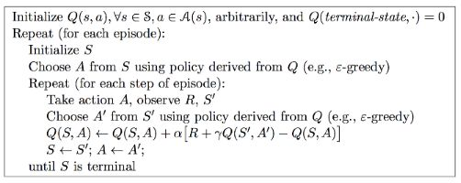
注意：
1. 算法中的Q(s,a)是一个大的存储表，存储这每个状态对应的每个行为的价值，因此不适合解决规模很大的问题。
2. 对于每次采样，在状态s下根据当前策略选择出行为a并且执行行为a,然后更新Q(s,a)，在下一轮才会执行a‘。
3. 状态为terminal指的是在每一次采样过程中如果得到的当前状态是终止状态，则本次采样结束，进入到下一次采样。
3.12.3 n-step SARSA
SARSA是只考虑了n=1步，即状态的状态-行为价值包含了：1. 采取行为a_t产生的即时奖励和2. 下一个后继状态s’下根据当前策略得到的行为a’下状态-行为价值Q(s’.a’)两部。
则n-step 收获定义为:

如果为n-step收获的每一个收获分分配一个权重，则引入,并对每一步的收获求和，将得到结合了所有n-step收获的收获：

若使用某个状态的收获来代替之前的1-step 收获来更新状态-行为价值时，公式如下：

而要计算个状态的收获，则需要一个以终止状态结尾的完整样本，即要想更新一个状态-行为的价值，则需要遍历完整个样本。这与,MC方法有一样的问题。
3.12.4 基于效用追踪的SARSA()算法
效用追踪描述了每个状态的在某个时刻下出现的频率以及距离当前时刻的时间长度。不同于，此次效用追踪针对是每个行为-状态对：

基于效用追踪的SARSA()算法的状态-行为价值函数更新公式为：

具体算法如下：
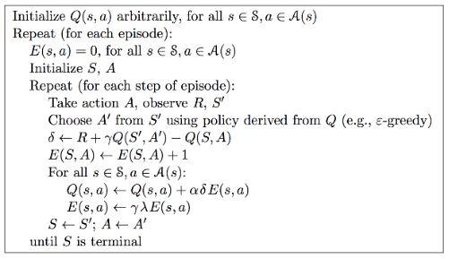
3.12.4 SARSA(即的SARSA()算法)与SARSA()算法的比较
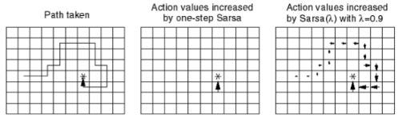
假定：每一步的即时奖励为0，直到终点处的即时奖励为1；所有状态-行为对的价值函数Q的初值为0；该路线是第一次找到终点的路线。

3.13 离线策略学习(Off-Policy Learning)
离线策略学习指的是在遵循一个策略的同时评估另一个策略,这样做可以借鉴人类的经验或者其他个体的学习经验，同样根据是否需要经历完整的样本进行更新学习可以将其分为两个方法；基于蒙特卡洛方法的离线策略和基于时序差分方法的离线策略；而基于蒙特卡洛方法的离线策略仅有理论上的研究价值，实际中没有意义。
3.13.1 离线学习策略TD学习
离线策略TD学习的任务就是使用TD方法在遵循一个策略的同时评估另一个策略,具体数学公式如下：

此处的s’是遵循当前策略u后状态s的后继状态。
若当前策略u给出选择行为a的概率与另外一个策略选择行为a的概率相当，即接近与1，则表明 新的价值同时得到了两个策略的支持；
若当前策略u给出选择行为a的概率比另外一个策略选择行为a的概率大，即接近小于1，则表明 策略不支持新的价值，而当前策略u支持该新的价值；
若当前策略u给出选择行为a的概率比另外一个策略选择行为a的概率小，即接近大于1，则表明 策略支持新的价值，而当前策略u不支持该新的价值；
3.13.2 基于TD(0)的Q-learning算法
Q-learning是基于TD(0)的方法，更新的是状态行为价值函数，在Q-learning中遵循的当前策略是，而评估的另一个策略是策略。
策略表示如下：
greedy策略表示如下：
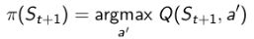
Q-learning的核心思想是：在状态下，根据策略选择并执行一个行为,得到下一个后继状态。评估后继状态时的状态行为价值时，使用greedy策略来评估。Q-learning中状态行为价值函数的更新公式如下：

Q-learning算法流程：
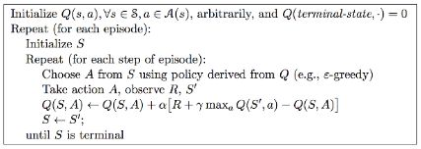

4. 深度强化学习

4.1 价值函数的近似表示
之前的强化学习方法中，很多价值函数都需要一张表来存储，获取某个状态或状态-行为的价值时需要查表操作，因此会出现两个问题：
a. 当状态空间或状态-行为空间很大时，效率低，甚至无法求解。
b. 查表方式的泛化能力很弱，当出现未曾遇到的状态时，无法处理。
示例1：如下图所示的状态价值函数表，
状态 | 价值
1 | 10
2 | 15
3 | 20
4 | 25
6 | 35
7 | 40
8 | 45
当遇到当前状态为5时，此时该状态的价值是多少？即求出V(S=5) = ?
之前所学习到的方法无法确定处状态为5时的价值的，也就无法在状态5上做出决策。
但是通过观察，发现状态和价值之间是有一定规律的，假设状态为s，价值为,假设状态与价值之间为线性关系，则假设状态与价值的线性模型为：

通过观察可以得出该规律可以表示为：
，即参数,
根据得到的近似状态价值函数，就可以计算未曾出现的状态5的价值，即

虽然并不知道真正的状态价值函数，但是可以通过提出一个模型，更具得到的状态价值表来得出真正状态价值函数v(s)的近似函数表示,其中w为权值(相当于a，b),从而解决提到的传统强化学习的问题：规模和泛化问题。

示例2： 如何将之前的方格世界中的状态价值函数表使用模型来近似表示？
假设一下表格是2*2方格世界的最优状态价值函数，每个方格有唯一的编号，则使用编号来表示状态。
状态 | 价值
“0” | 13
“1” | 24
“2” | 16
“3” | 78

示例1中将状态的值是数值型的，可以直接作为特征输入到模型中，假设状态的特征使用x(s)表示，则示例1中x(s) = s;
在本示例中，状态s是文本型的，因此需要将其处理为可以输入到模型中的特征.以下是一种处理方式：
x(“0”) = [1,0,0,0]; x(“1”) = [0,1,0,0]; x(“2”) = [0,0,1,0]; x(“3”) = [0,0,0,1];模型假设为线性模型，则表示如下：

目标函数为：
优化策略：梯度下降法，

强化学习与监督学习不同的一点在于，强化学习没有监督者，即没有标签或者正确的结果作为指引，因此对真实价值函数进行估计。

4.2 近似函数的类型
根据近似函数的输入和输出的不同，可以有以下三种架构：
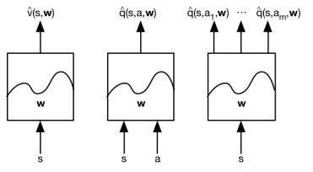
1. 输入为状态(输入特征)，输出为状态的近似价值
2. 输入为状态和动作（输入特征），输出为状态-行为的近似价值
3. 输入为状态(输入特征)，输出一个向量，向量的每个元素是状态-行为的近似价值

4.3 状态价值函数的近似表示：MC、TD(0)和TD()
(1) MC中使用收益代替真正的v(s),训练数据集类似与
<>,T为终止状态步。
则权值更新策略:

结论是无论是线性还是非线性模型，MC会收敛到局部最优解上。
(2)TD(0)中使用代替真正的v(s),训练集就相当于：
<>
，则权值更新策略为:

结论： TD(0)的线性模型可以或接近全局最优。
(3) TD()中使用估计真正的v(s)，则权值更新策略:

4.4 状态-行为价值函数的近似表示：MC、TD(0)和TD()
(1) MC中使用收益代替真正的q(s,a),训练数据集类似与
<>,T为终止状态步。
则权值更新策略:

(2)TD(0)中使用代替真正的q(s,a),训练集就相当于：
<>
，则权值更新策略为:

结论： TD(0)的线性模型可以或接近全局最优。
(3) TD()中使用估计真正的v(s)，则权值更新策略:

4.5 第一代DQN
NIPS 2013年提出的DQN中，主要包括一个深度神经网络来近似价值函数和通过经验回放训练深度神经网络。通过在初始策略(随机游走或者epsilon greedy policy)下产生的样本()存放到缓冲区中形成经验样本池，之后通过随机采样的方式在经验样本池中抽取部分样本，放入到深度神经网络中进行训练，从而得到价值函数的近似神经网络模型。
深度神经网络损失函数为：

参数更新方式：

第一版DQN算法过程如下：
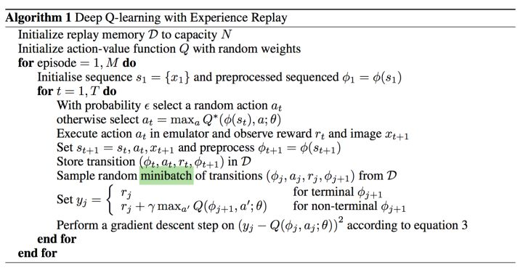
目标函数为：，其中涉及到两个概念：评估值和目标值。
评估值: 表示给模型输入状态s，模型输出行为a的价值，即目标函数中。
目标值: 表示状态行为对的真正价值的近似评估，在基于TD方法的Q-learning中，使用得是来估计状态行为对的真实价值。在DQN中，使用的是来评估的真实价值。
模型的目的就是让模型的评估值能够近似于(接近)目标值。
在计算目标值的过程中用到了模型来计算目标值计算公式中的，而计算它的值只需要提供下一状态给模型，模型输出的所有行为的价值中选择最大的价值即可。
在计算评估值时，只需要将当前状态输入到模型中得到所有行为的价值，然后再根据当前采取的行为得到状态行为对的价值。
注意：
1. 状态必须转换为特征再输入到模型中，比如3*3的gridworld中，每个格子的位置作为一个状态，就可以使用one-hot为每个状态创建一个特征向量，对于离散的状态可以直接作为特征。
2. 动作并不是特征，在产生的样本中<s,a,r,s’>中，需要对s状态下的动作a的输出进行调整，其他动作不调整，假设模型在状态s下采取了行为的输出，即估计值，而状态s下采取行为的目标值为,则仅仅需要调整模型输出的估计值中的元素，而其他元素值不能改变。
2.1 首先将目标值变为
,
然后对行为进行one-hot编码即[0,0,…,1,…,0],相当于掩码，将其他行为的输出价值屏蔽掉。
而计算loss时,只计算s状态下采取行为a_k的目标值与评估值之间的loss，即：

2.2 首先将评估值复制给目标值，即

然后计算行为a_k的目标值,然后修改目标值q_target(s)中行为a_k的价值为，即；
最后直接求出目标值q_target与估计值q_eval的loss即可，即

4.6 第二代DQN
2015年在Nature上提出Nature版本的DQN。
Nature版本的DQN在第一代DQN版本上目标Q网络和评估Q网络分离，增加了目标Q网络来计算目标Q值，使用之前的网络来评估Q值。
深度神经网络损失函数为：

参数更新方式：

流程图如下：
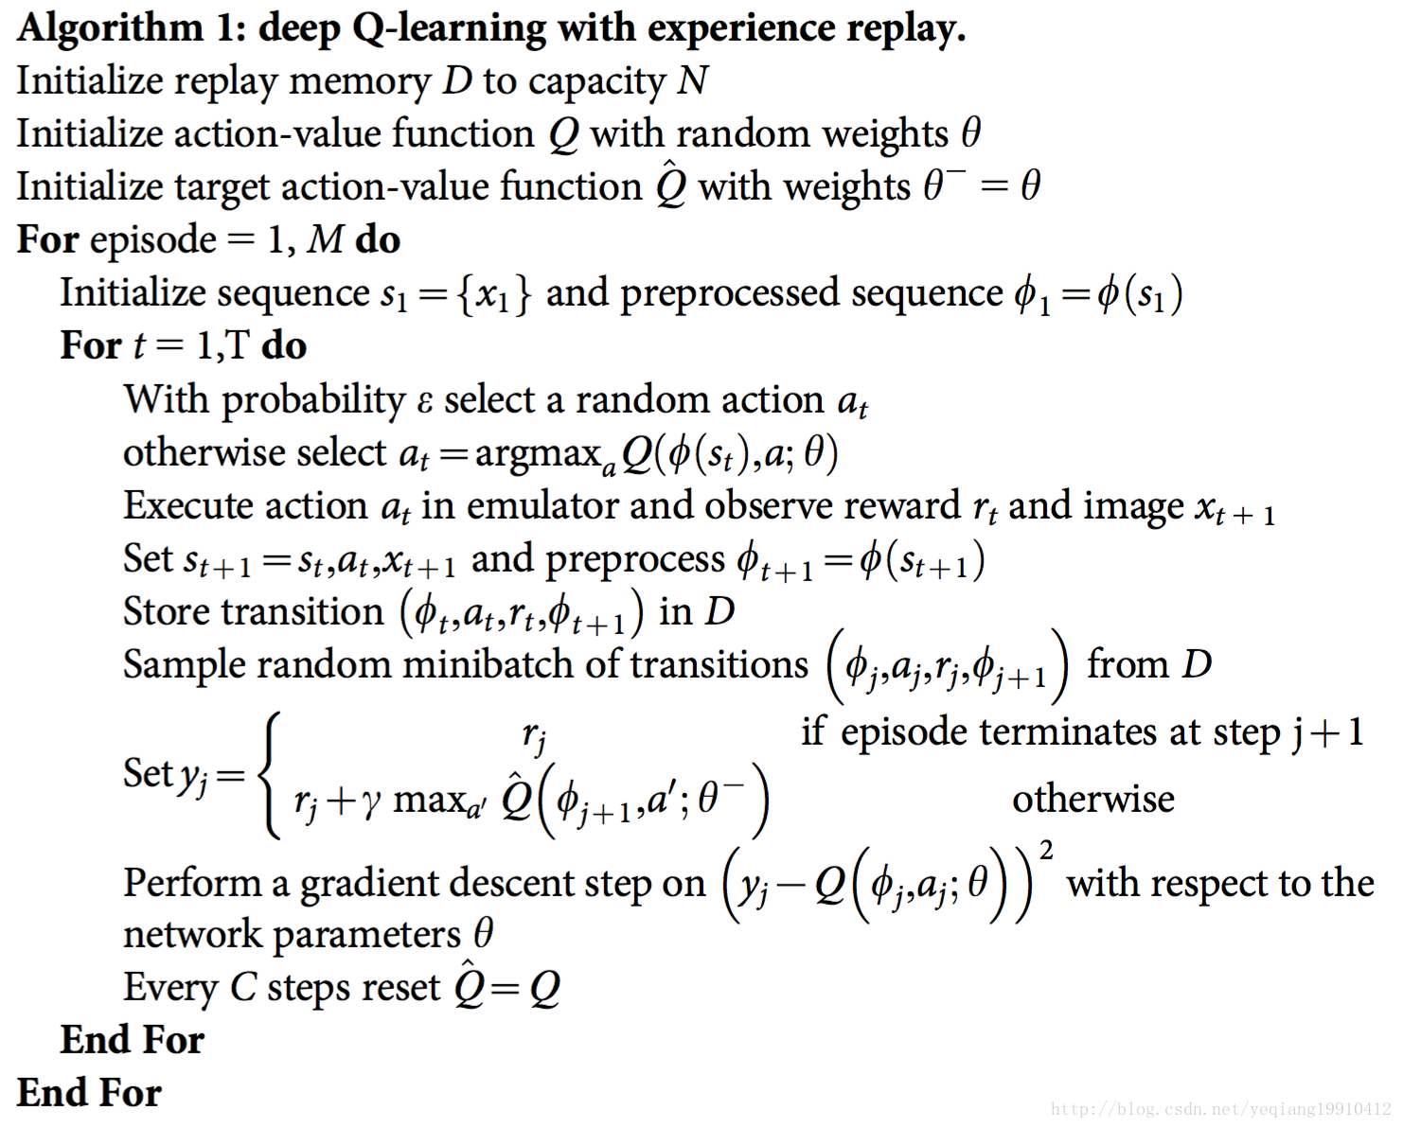

4.7 DQN的改进
问题以及改进：
1. 目标Q网络计算的目标Q值是否准确？
Deep Reinforcement Learning with Double Q-learning
2. 随机采样方法是否合适？不同的样本时候有不同的权重？
Prioritized Experience Replay
3. Q表示状态-行为的价值，能否单独评估动作？
Dueling Network Architectures for Deep Reinfocement Learning(ICML2016最佳论文)
4. DQN训练速度慢，能否加快训练速度？
Asynchronous Methods for Deep Reinforcement Learning(引出了A3C算法)

5. 策略搜索

5.1 策略搜索
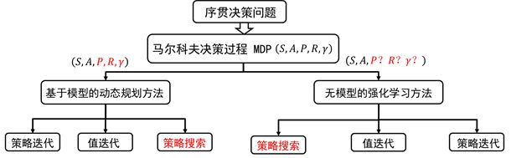
之前所学习的都是无模型中的基于价值函数(value-based)的强化学习方法，包括基于蒙特卡洛的值迭代法和时序差分迭代法，值迭代的主要步骤分为两步：策略评估和策略改善。当值函数为最优时，策略也是最优的，此时最优的策略为贪婪策略。
在值迭代过程中主要是对价值函数近似的参数化表示，包括状态价值函数和状态-行为价值函数：

通过经验回放和深度神经网络得到合适的参数,即价值函数的近似表示，之后得到或greedy策略。
基于价值的强化学习方法的缺点：
1. 基于价值的强化学习方法得到最优价值函数后，根据最优价值函数得到的最优策略是确定性策略，有时确定性策略会导致行为震荡，陷入循环。
2. 当行为空间非常大或者行为空间为连续型数值时，基于机制的强化学习方法无法解决。
3. 基于价值的强化学习方法在迭代训练后期时会围绕最优价值函数来回震荡而不收敛。
策略搜索是将策略参数化，即,策略搜索即寻找最优参数使得强化学习的目标: 累积回报的期望最大。在策略搜索方法中，直接对策略进行迭代计算，更新参数直到累计回报期望最大，此时的参数对应的策略为最优策略。
基于策略的策略搜索方法优点：
1. 策略参数化更简单，有更好的收敛性。
2. 适合求解行为空间非常大或者行为空间为连续型数值的情况。
3. 能够学习到随机策略

5.2 策略梯度
用表示一组状态-行为序列,使用表示该序列的回报，表示该序列的概率，则强化学习的目标函数为：

策略搜索的目标就是找到最优参数使得
解决优化问题的方法包括最速下降法，牛顿法等，此时选择最速下降法来优化梯度搜索的目标函数，称这种方法为策略梯度法。参数的更新公式为：

1. 如何计算策略梯度？
由表达式可知：

即策略梯度等于求出的期望，可以利用历史经验的平均值来进行估计，即：

其中第一项是状态行为序列的概率随参数变化最陡的方向，参数在该方向更新时，如果沿着正方向更新，则状态行为序列的概率会变大，如果沿着负方向更新，则状态行为序列的概率会变小，正负方向取决于的累计回报的正负。
2. 如何计算？
已知在策略下的状态行为序列为，则该状态行为序列的概率的计算公式如下：

因此，

3. 如何计算策略?
a. 当输出的行为为离散型数值时，可以选择Softmax模型表示策略，即

假设行为,则表示在状态s下选择行为的概率。则

b. 当输出的行为为连续型数值时，可以选择高斯模型表示策略,即

则

所以策略梯度为：

5.3 蒙特卡洛策略梯度
定理：对于任何可微的策略,对于任何策略目标函数J,策略梯度都是：

首先随机初始化策略函数中的参数的值，对当前策略函数下的一个样本：
{ }
从t=1 到t = T-1的每一个时刻，计算个体获得的收获，从时刻t开始的累计回报,然后使用代替来计算梯度，之后更新参数。

REINFORCE[1]算法如下：
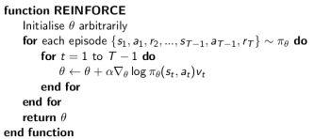
[1] Williams, Ronald J. “Simple statistical gradient-following algorithms for connectionist reinforcement learning.” Machine learning 8.3-4 (1992): 229-256.

5.4 Actor-Critic
仅仅使用，就可以计算策略梯度，当使用状态行为价值函数Q或者状态价值函数V代替计算策略梯度时，即
或
此时除了需要policy network进行策略更新以外，还需要value network来计算状态-行为价值函数Q或状态价值函数V。称policy network为 Actor，称value network为Critic，通过Critic来引导 Actor的更新。

简单的Actor-Critic算法中，可以使用状态-行为价值近似函数表示状态行为函数: ,w为参数，策略估计网络的损失函数为

由于真正的状态-行为函数并不知道，因此可以使用MC和TD进行估计，
MC中使用样本的累计收益作为的估计，则损失函数为：

MC完成一个完整的样本才能计算累计收益。
而在TD(0)中使用立即回报和下一个状态的价值之和作为的估计，则损失函数为：

TD(0)中完成样本的每个片段即可进行更新。
基于状态-行为价值函数Q(s,a)的Actor-Critic算法QAC流程图如下：
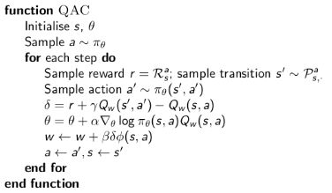

5.5 Actor-Critic算法的改进
根据策略梯度定理，即：

在Actor-Critic中，使用状态行为价值近似函数,而有以下方式的取值：
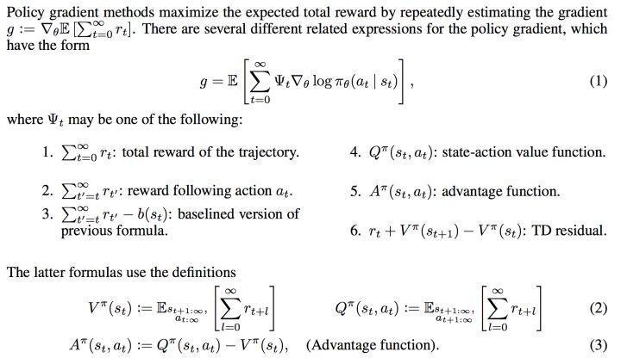
一般选择优势函数(Advantage function)作为的取值，优势函数的定义如下：

优势函数表示当在状态s想执行行为a后的价值比在状态s时的价值的差距。而上式中的可以使用状态价值函数表示如下：
,s’为下一个状态。
因此优势函数变为：
在改善后的Actor-Critic算法中，策略梯度变为：

对于TD(0)方法进行策略评估时，则Critic的状态价值近似函数的参数的梯度为：

Actor的策略近似函数的梯度为

其中的为TD error.

5.6 AC算法的问题
使用Critic是否能够真的代替真正的状态价值函数？使用不确定的Critic去作状态价值函数的近似，同事使用近似的策略梯度来计算真正的策略梯度，使用近似的状态价值函数来计算来计算近似的策略梯度的值，结果方差会很大。

6. 基于模型的强化学习
在模型无关(model free)的强化学习中，学习的过程为：
agent → action → experiences → value or police evaluate → agent → action → experiences ..
而在基于模型的强化学习中，学习的过程为：
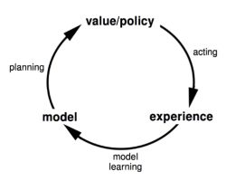
具体过程为：
1. agent是实际环境进行互动，产生<S,A,R,S’>组成的经验(experience);
2. 之后使用得到的经验对环境建模，得到真实环境的近似环境，这个过程称之为model learning;
3. 之后使用得到的近似环境进行规划(planning),根据近似环境模型得到状态价值或这策略；
4. 使用通过近似环境模型得到的状态价值或策略与真实环境进行互动，再次得到经验(experience),转第1步。

6.1 构建模型(Model Learning)与规划
目标是从得到经验<S,A,R,S’>中构建模型。通过经验可以将问题转化为监督学习：

将构建模型转化为回归问题得到s,a 与 r，s’的关系，也就构造出了模型。即

根据得到的近似模型进行采样,得到近似的样本，之后通过这些近似的样本来规划、

6.2 Dyna算法
将agent与环境互动产生的真实经验与得到的近似环境产生的近似经验结合起来，共同得到状态价值函数或策略，过程如下图：
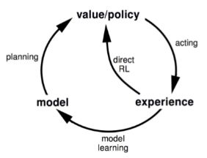
结合Model-free和Model-base方法得到了Dyna算法。流程图如下：

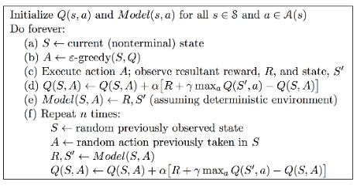
7. 探索与利用
利用：根据当前信息做出最佳决策； 探索：尝试更多不同的行为继而收集更多的信息。

7.1 区间估计
对于未知参数来说，除了关心未知参数的点估计之外，有时还要估计出未知参数的取值范围。
定义：总体X的分布函数为F(x;),其中为未知参数，X_1 , X_2 , … ,X_n为来自总体X的样本，对于给定a(0 < a < 1)，若存在统计量使得

则称区间为参数的置信度为1-a的执行区间，分别为参数的置信上、下限。
置信区间表示在未知参数取定任意一个值时，在固定置信度1-a下多次重复使用同一个区间估计方法，那么在得到的这些置信区间中，大约有100*(1-a)%个置信区间包含了的取值，其余100a%是不包含的取值，因此1-a表示了区间估计的可信程度或可靠度。
区间估计方法：
1. 根据未知参数的点估计（比如样本均值），构造一个包含样本和未知参数的统计量G,应该保证统计量G的费率分布应该容易确定。
2. 根据给定的置信度1-a，由等式:

确定出合适的c、d的值。
因为

则：

通常约定选定的c、d的值满足：

之后根据G所服从的分布以及a/2的概率值，确定出

3. 把不等式转换为，即可得到未知参数在置信度为1-a下的置信区间。

7.2 霍夫丁不等式及其在置信区间估计上的应用
1. Hoeffding 定理1：
假设X_1 , X_2 , … ,X_n为服从iid的随机变量，并且,则对于误差，有
,
根据对称原则得：

综合起来得到：

推导过程如下：
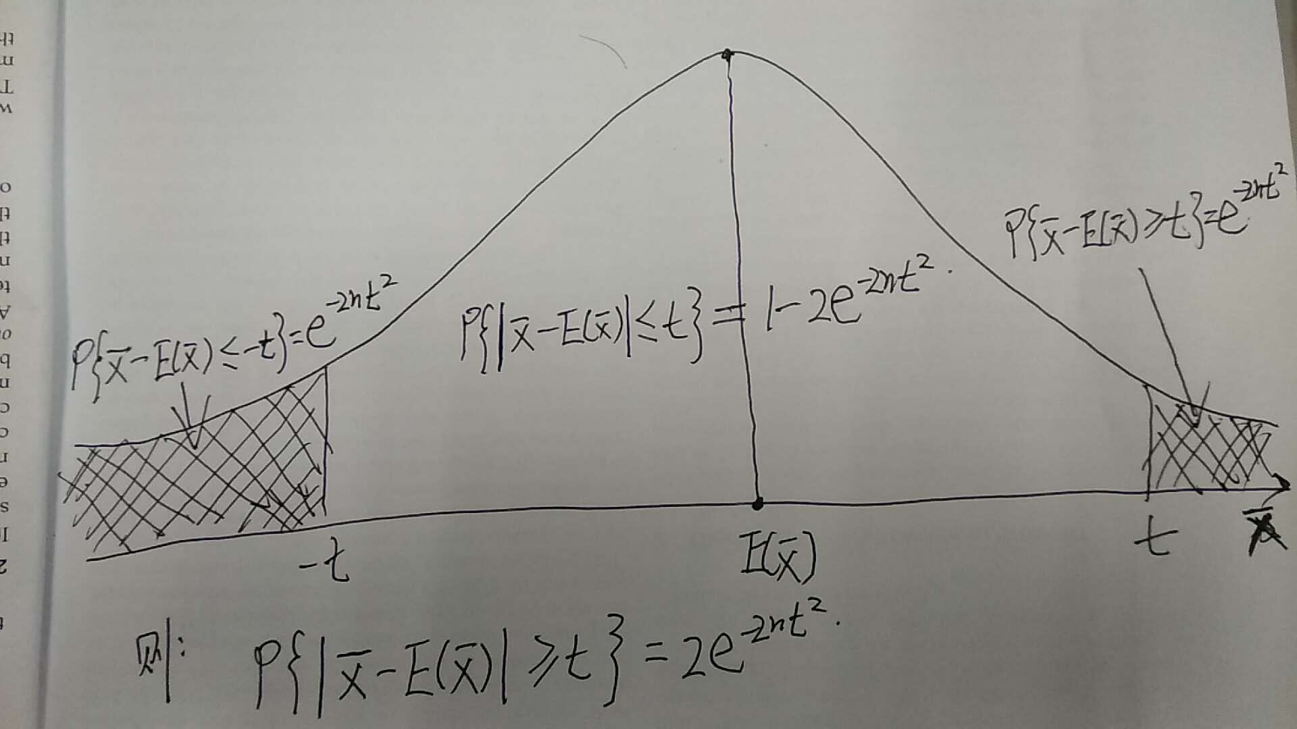
2. Hoeffding 定理2：
对于更一般的情况，假设X_1 , X_2 , … ,X_n为服从iid的随机变量，并且,则对于误差，有：

该不等式表明了均值 与期望 之间的误差超过t的概率上限与样本数量n和t取值的关系。
3. 置信区间的估计
根据置信区间的定义可知，给定置信度1 – a,则对于未知参数估计值上限 和下限的置信区间的概率或置信度为1 – a, 表示为：

也就是说，在置信度为1-a的情况下：
或者
,假设对于误差t>0和样本平均值表示上限 和下限，即,,代入上式得：
或者
即

示例：假设总体，为X的样本，为样本均值，并且方差已知，计算期望u在置信度为1-a下的区间估计。
解：
构造统计量,则根据置信度要求可得出等式：

通过变换可得：
（1）
如何确定常数c和d的值？由可知：

通常约定,因为已知U~N(0,1);
因此通过查表可得出,代入(1)公式中可得到满足置信度为1-a的u的区间估计。
4. Hoeffding 不等式应用到区间估计中
在区间估计中如果构造的统计量的分布未知时，则示例3中的c与d的值无法确定，也就无法得到未知参数在给定置信度1-a的区间估计。Hoeffding不等式提出了一种方法来确定c与d的值。
Hoeffding不等式的定理1如下：

根据Hoeffding不等式可得：

假设,可得到

即为的期望在1-a的置信度下的区间估计。若指定a的值，n为样本数量，因此可以计算出置信区间中的参数t的值为：

则的期望在1-a的置信度下的区间估计为：

[1] https://en.wikipedia.org/wiki/Hoeffding%27s_inequality

7.3 几种基本搜索方法
在探索与利用(EE)问题中，搜索方法需要调和搜索与利用的矛盾，使得利益最大化。
1. 朴素搜索
以1- e的概率执行贪婪搜索(即利用)，在e的概率上执行其他行为(即探索)
2. 乐观初始估计
首先将所有的行为在价值初始化时给予最高价值作为初值，然后每次拿到新的样本数据更新对应行为的价值，在每次选择行为时，总是选择价值最高的行为。
使用蒙特卡洛评估的方法，使用到t时刻某一行为a的平均价值来估计行为a的价值期望Q(a):

行为价值更新公式：

7.4 不确定优先搜索与置信区间上限算法(UCB算法)
单纯通过用行为的奖励均值作为行为价值的估计因为采样数量的原因而不够准确，更准确的方法就是估计出行为价值Q在一定可信度的价值上限。
根据霍夫丁不等式在区间估计上的应用可知，行为价值期望在给定置信度1 – q下的区间估计为:

其中q与误差u的关系为,其中表示行为a出现的次数。

替换可得到行为价值Q(a)在置信度1-q下的区间估计为：

当给定可信度1-q后，当采样数n越来越大时，会越来越接近行为价值Q(a)。
使用行为价值Q(a)在给定置信度1-q的置信区间上限作为选择行为的策略，即：

通过采样次数的增加，逐渐的增加可信度1 – q,即减小q的值，假设采样开始时初始设置,t表示时刻t。即开始采样时，置信度1-q较小，注重探索，随着时刻t的增加，置信度越来越高，行为价值的置信区间上限就越接近行为价值，则以置信区间上限作为选择行为的策略也就也来越准确。

根据UCB算法的思想，假设各单臂赌博机的奖励值R服从正态分布,根据样本构建统计量服从N(0,1),给定置信度1- q,则根据UCB可知行为价值Q(a)的置信区间上限，根据置信区间上限选择行动:
,其中上侧q/2分位数

7.5 概率匹配
先估计每一个行为可能是最佳行为的概率，然后根据得到的概率选择行为。
Thompson sampling算法思想：
1. 利用历史数据构建各单臂赌博机的奖励分布估计
2. 依次从每个赌博机的奖励分布估计中采样得即时奖励的采样值
3. 选取最大即时奖励采样值的对应的行为，转步骤1。

8. 基于模拟搜索
value-based方法包括Model-based的动态规划法和Model-free的蒙特卡洛模拟方法和时间差分方法。动态规划通过模型来估计状态的价值；蒙特卡洛模拟方法通过随机采样求解累计奖励的平均值来作为状态价值的估计；时序差分是通过一步或多步的boottrap方法来评估状态价值。
基于模拟搜索指的是通过模拟采样来进行一定步数的前向搜索。

8.1 前向搜索
前向搜索方法通过从当前状态开始，使用基于模拟采样的规划，构建一个关注与短期未来的前向搜索树，把这个搜索树作为一个学习资源，然后使用Model-free的强化学习方法来寻找最优策略。
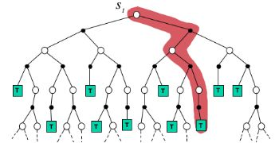
具体过程：
1. 从当前时刻状态开始，从模型或者经历中进行采样，形成从当前状态开始到终止状态的K个episodes:
2. 使用Model-free的蒙特卡洛方法或时序差分算法寻找最优策略

8.2 简单的蒙特卡洛搜索
具体步骤如下：
1. 给定模型、当前状态以及一个模拟策略。
2. 在当前状态下，针对每个行为,模拟出K个eposides：
3. 使用平均累计收益(蒙特卡洛评估)来评估当前状态下每个行为a的状态-行为价值函数：
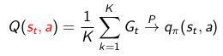
4. 选择一个有最大值Q(S_t,a_t)的行为a_t作为实际最优策略。
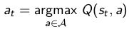

8.3 蒙特卡洛树搜索
蒙特卡洛树搜索将评估树内每个状态-行为的价值，并且在此基础上改善基于模拟的采样策略。与简单蒙特卡洛搜索不同的是，在进行一次完整的模拟采样时采用的策略由两部分组成：搜索树内确定性策略和搜索树外默认策略。
1. 树内策略:
在树内的状态行为对中，选择行为时采用的策略称之为树内策略，，常用树策略为贪婪策略，即从根部当前状态开始的具有最大状态行为价值Q对应的行为作为树内策略，也可以使用e-greedy策略等。
该策略会随着模拟采样的进行可以得到持续的改善。

2. 树外策略：
在没有存在于树内的状态或状态行为对情况下采样所使用的策略使用树外策略，通常选择随机策略。
采样生成一个完整Episode的过程：
1. 设定搜索树的根节点为当前状态,并将其状态价值初始化为0
2. 在树的根节点开，采用树内策略—e-greedy或这greedy策略，选择随后的行为,一直到搜索树的叶子节点，该叶子节点可能是状态的节点，也可能是状态-行为对的节点。
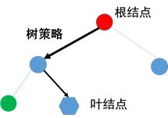
3. 以该叶节点为起始状态，采用树外策略---随机策略选择并执行一个动作a,到达状态并得到立即奖励，直到终止状态。
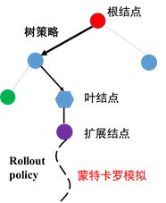
4. 使用该完整的Episode的平均累计回报作为该叶节点的价值，并更新从叶节点到根节点所有节点的价值。
其中的R 相当于累计回报
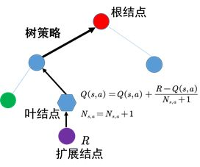
5. 将叶节点之后状态或状态行为对作为新的节点加入到搜索树中。
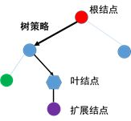

8.4 时序差分搜索
在蒙特卡洛树搜索中，主要思想包括两个：前向搜索和采样，而蒙特卡洛树搜索中，需要一个完整的Episode才能更新搜索树内各节点的价值，可以使用时序差分的方法来计算更新搜索树内各节点的价值，即时序差分搜索。
对于TD搜索，过程如下：
1. 从当前实际状态s_t开始，根据树内策略和树外策略模拟生成一系列Episodes,Episode不需要完整，并将状态-行为价值作为节点录入搜索树中。
2. 使用搜索树外部不完整的Episode来更新树内的状态行为价值，更新公式如下：

与蒙特卡洛搜索树内状态行为价值函数更新方式相比，使用代替了累计收益。
对于SARSA搜索，则树内状态行为价值更新方式为：

Q函数可以使用近似函数来表示。

9 UCT算法(UCB apply for Search Tree)
2006，将蒙特卡洛搜索树与UCB算法相结合，提出了UCT算法，开发了强大的围棋程序MoGo。
在蒙特卡洛搜索树中，策略分为树内策略和树外策略，在树内策略中，在某个状态下选择行为时采用UCB算法来选择，即该状态相当于多臂赌博机，该状态下的每个行为相当于多臂赌博机的一个手臂。因为树外策略相当于搜索，所以使得构造出的蒙特卡洛树不会遗漏最优策略，并且树内策略相当于利用，从而使得搜索树不会过于庞大，因此UCB的因此极大的增强了蒙特卡洛搜索树的能力。
蒙特卡洛搜索树过程如下图：
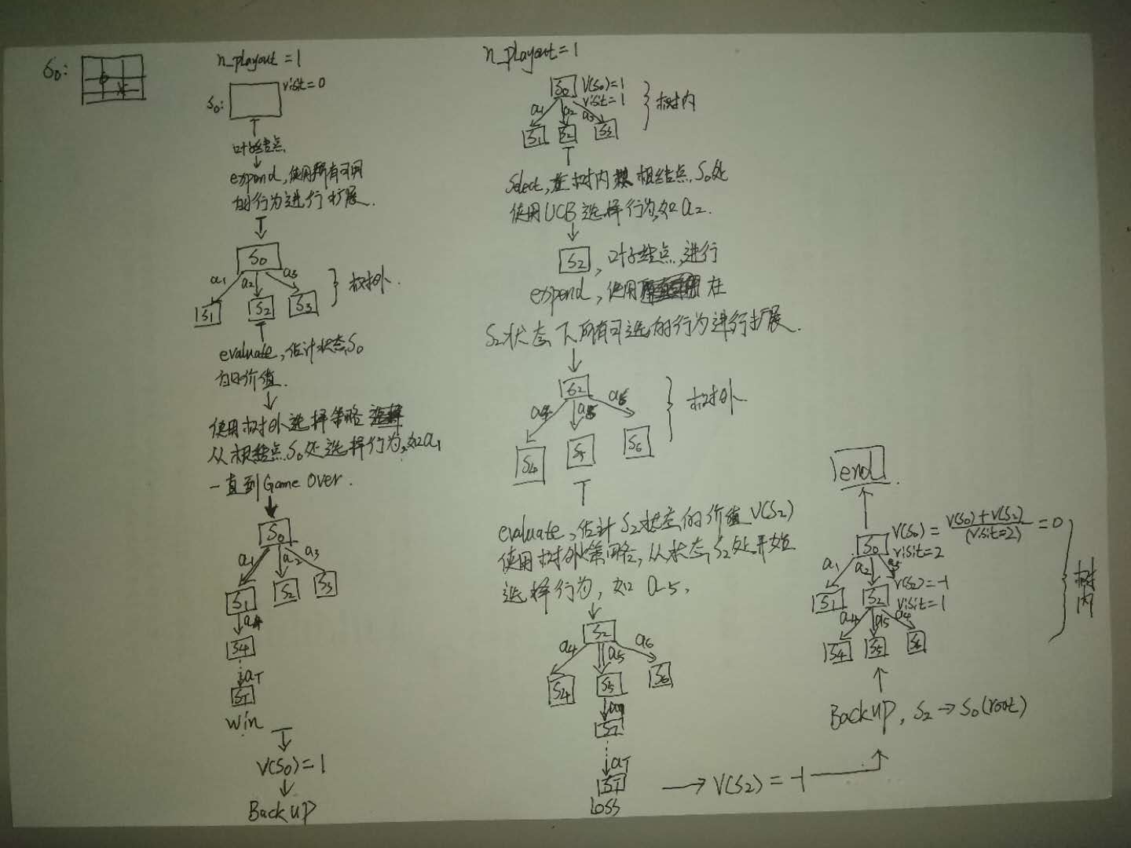

Q(a) = E[r | a]

